
Calc
Handbuch
Kapitel 05
Arbeiten mit Grafiken
LibreOffice 7.5
Inhalt
Copyright 4
Verwendung von LibreOffice unter macOS 5
Synonyme 5
Sie sehen vielleicht etwas anderes 5
Bilder in Calc 6
Bilder hinzufügen 6
Das Einfügen von Bilddateien 7
Verknüpfen von Bilddateien 8
Einbetten von Bilddateien 9
Das Einbetten von verknüpften Bilddateien 10
Das Kopieren und Einfügen 11
Die Verwendung der Gallery 12
Das Bearbeiten von Bildern 13
Verwendung der Symbolleiste "Bild" 14
Die Anwendung grafischer Filter 18
Das Zuschneiden von Bildern 20
Text hinzufügen 21
Positionieren, Größenänderung und das Anordnen der Bilder 23
Position und Größe Dialog 24
Anordnen der Bilder 28
Verankerung der Bilder 29
Ausrichten von Bildern 29
Bilder "Gruppieren" und "Gruppierung aufheben" 30
Calc Zeichenwerkzeuge 31
Symbolleiste "Zeichnung" 31
Zeichnungswerkzeuge 32
Die Anwendung der Zeichnungswerkzeuge 35
Zeichenobjekt Eigenschaften 36
Die Größenänderung von Zeichenobjekten 37
Werkzeuge des Kontextmenüs 38
Kontextmenü 38
Beschreibung 38
Name 38
Spiegeln 38
Makro zuweisen 39
Hyperlink 39
Komprimieren eines Bildes 40
Mit externem Werkzeug bearbeiten 41
Verweissensitive Grafik 42
Verweissensitive Grafik Arten 42
Das Erstellen der Verweissensitiven Grafik 42
Verweissensitive Grafik Werkzeuge 44
Das Bearbeiten von verweissensitiver Grafik 45
Weitere Informationen 48
Dokumentation / Handbücher 48
Noch Fragen? 48
Mitarbeit bei LibreOffice 48
Spenden 48
Legende Zeichenvorlagen 49

Copyright
Dieses Dokument unterliegt dem Copyright © 2010–2023. Die Beitragenden sind unten aufgeführt. Sie dürfen dieses Dokument unter den Bedingungen der GNU General Public License (http://www.gnu.org/licenses/gpl.html), Version 3 oder höher, oder der Creative Commons Attribution License (http://creativecommons.org/licenses/by/3.0/), Version 3.0 oder höher, verändern und/oder weitergeben.
Warennamen werden ohne Gewährleistung der freien Verwendbarkeit benutzt.
Fast alle Hardware- und Softwarebezeichnungen sowie weitere Stichworte und sonstige Angaben, die in diesem Buch verwendet werden, sind als eingetragene Marken geschützt.
Da es nicht möglich ist, in allen Fällen zeitnah zu ermitteln, ob ein Markenschutz besteht, wird das Symbol (R) in diesem Buch nicht verwendet.
Mitwirkende/Autoren
| Harald Berger | Robert Großkopf | Monika Leibold | Susanne Mohn | Jochen Schiffers | Wilhelm Schulz |
Englisches Originaldokument
Dieses Kapitel wurde ursprünglich aus dem Englischen übersetzt und basiert auf dem Kapitel "5" des Handbuchs "Using Graphics in Calc". Autoren dieses Kapitels sind:
| Barbara Duprey | Jean Hollis Weber | John A Smith | Christian Chenal | Martin Saffron |
| Peter Schofield | Jean Hollis Weber | Emma Kirsopp | Peter Kupfer | Alexandre Martins |
| Kashmira Patel | Iain Roberts |
Rückmeldung (Feedback)
Kommentare oder Vorschläge zu diesem Dokument können Sie in deutscher Sprache an die Adresse discuss@de.libreoffice.org senden.
- Vorsicht
Alles, was an eine Mailingliste geschickt wird, inklusive der E-Mail-Adresse und anderer persönlicher Daten, die die E-Mail enthält, wird öffentlich archiviert und kann nicht gelöscht werden. Also, schreiben Sie bitte mit bedacht!
Datum der Veröffentlichung und Softwareversion
Veröffentlicht am 18.03.2023. Basierend auf der LibreOffice Version 7.5.
Andere Versionen von LibreOffice können sich im Aussehen und der Funktion unterscheiden.

Verwendung von LibreOffice unter macOS
Einige Tastenbelegungen und Menüeinträge unterscheiden sich zwischen der Macintosh Version und denen für Windows- und Linux-Rechner. Die unten stehende Tabelle gibt Ihnen einige grundlegende Hinweise dazu. Eine ausführlichere Aufstellung dazu finden Sie in der Hilfe der jeweiligen Komponente.
In Windows/Linux | entspricht unter macOS | Effekt
Menü-Auswahl Extras > Optionen | LibreOffice > Einstellungen | Zugriff auf die Programmoptionen
Rechtsklick | Ctrl+Klick und/oder Rechtsklick je nach Einstellungen | Öffnen eines Kontextmenüs
Ctrl (Control)  oder Strg (Steuerung) | ⌘ (Command) | Tastenkürzel in Verbindung mit anderen Tasten
Alt | ⌥ und/oder Alt oder Option | Tastenkürzel in Verbindung mit anderen Tasten
F11 | ⌘+T | Öffnen der Formatvorlagen in der Seitenleiste

Synonyme
Hier verwendete Synonyme für "Bild" - Grafik, Zeichnung, Foto, Scan, Logo.
In diesem Dokument wird überwiegend von "Bild" gesprochen.

Sie sehen vielleicht etwas anderes
LibreOffice läuft auf Windows, Linux, Mac OS X, FreeBSD und anderen Unix-Varianten, von denen jedes Betriebssystem unterschiedlichste Versionen hat, und kann von den Nutzern bezüglich Schriftarten, Farben und Themen angepasst werden.
Die Bilder in diesem Buch wurden unter Windows 10 erstellt, helles Thema. Das LibreOffice Thema entspricht der Werkseinstellungen.

Bilder in Calc
Calc wird oft verwendet, um Daten zu präsentieren und Prognosen und Vorhersagen zu machen. Mit Bilder in Calc können Sie eine einfache Kalkulationstabelle in eine professionelle und einprägsame Ansicht verwandeln. Calc kann verschiedene Dateiformate, wie Vektorzeichnung (Liniengrafik) und Rasterbilder (Bitmap-) importieren. Die am häufigsten verwendeten Bildformate sind GIF, JPG, PNG und BMP. Eine vollständige Liste der Formate, die Calc importieren kann, sehen Sie, wenn Sie ein Bild einfügen wollen im Dialog Bild einfügen und klicken im folgenden im Dialog auf <Alle Bilder>, Abbildung 1
Calc verwendet folgende Grundtypen von Bildern:
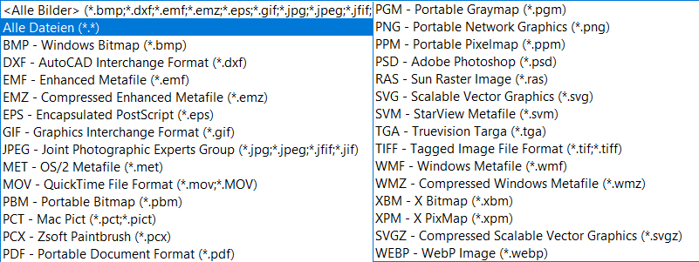Abbildung 1: Bild einfügen - mögliche Grafikformate
- Dateien wie Bilder, Fotos, Zeichnungen und gescannte Bilder, Abbildung 1.
- Diagramme, die mit LibreOffice Zeichenwerkzeugen erstellt wurden über die Symbolleiste "Zeichnung" oder aus Impress oder Draw übernommen.
- Bilder aus der Gallery von LibreOffice.
- Diagramme und Grafiken, die mit der LibreOffice Chart-Komponente erstellt wurden.
- Hinweis
Weitere Informationen finden Sie im "Calc Handbuch Kapitel 03 Erstellen von Diagrammen und Grafiken". Obwohl die Anwendung von Bildern in Calc sehr ähnlich ist, wie in anderen LibreOffice-Komponenten, erklärt dieses Kapitel auch einige Unterschiede. Es enthält auch einige der erweiterten Grafik-Funktionen und zeigt wie sie Ihre Tabellenkalkulation weiter verbessern können.
Der Begriff Grafiken bezieht sich auf beides, Bilder und Zeichenobjekte. Oft wird das Wort Bilder gebraucht, wenn es sich auf Bilder und andere Grafiken bezieht, die keine Zeichenobjekte sind.

Bilder hinzufügen
Bilder (siehe Synonyme), wie zum Beispiel Firmenlogos und Fotografien, sind übliche Grafikarten, die zu einer Calc Tabelle hinzugefügt werden. Viele Quellen für diese Bilder kommen in Frage für eine Übernahme in LibreOffice, zum Beispiel:
- ein Download aus dem Internet
- über einen Scanner eingescannt
- von einem Grafikprogramm erstellte Bilder
- mit einer Digitalkamera aufgenommen/fotografiert
- aus der Gallery
Bilder können auf verschiedene Arten hinzugefügt werden:
- Mit dem Dialog Bild einfügen
- Aus der Gallery
- Aus der Zwischenablage durch Kopieren bzw. Ausschneiden und Einfügen
- Mit den Zeichnungsfunktionen von LibreOffice

Das Einfügen von Bilddateien
Um Bilder einzufügen, sollten die Bild-Dateien auf dem Computer gespeichert sein. Gehen Sie wie folgt vor:
- Klicken Sie in die Zelle der Tabelle, wo Sie das Bild erscheinen lassen möchten. Machen Sie sich nicht zu viel Sorge über die Position der Datei, da die Positionierung verändert werden kann, für weitere Informationen, siehe "Positionieren, Größenänderung und das Anordnen der Bilder" auf Seite 23.
- Wählen Sie im Menü Einfügen > Bild... oder klicken Sie in der Symbolleiste Standard auf das Symbol Bild einfügen, um den Dialog Bild einfügen zu öffnen Abbildung 2.
- Im Dialog Bild einfügen navigieren Sie zu der gewünschten Datei, um sie auszuwählen und mit der Schaltfläche Öffnen einzufügen.
- Wenn es erforderlich ist, wählen Sie das Symbol Blendet das Vorschaufenster ein, Abbildung 2, um ein Miniaturbild rechts von der ausgewählten Bilddatei in der Vorschau zu betrachten. So können Sie besser überprüfen, dass Sie die korrekte Datei haben.
- Setzen Sie ein Häkchen bei Verknüpfen, wenn Sie die Datei mit der Originaldatei auf dem Computer verknüpfen möchten. Wenn Sie "Verknüpfen" nicht auswählen, wird die Datei bzw. das Bild in die Tabelle eingebettet.
- Klicken Sie auf Öffnen und die Datei wird in die Tabelle als ein schwebendes Bild eingefügt und es ist in der Zelle verankert, in der der Cursor zuvor platziert wurde.
- Hinweis
Informationen zu "Verknüpfen von Dateien" und "Einbetten von Bilddateien" sehen Sie weiter unten.
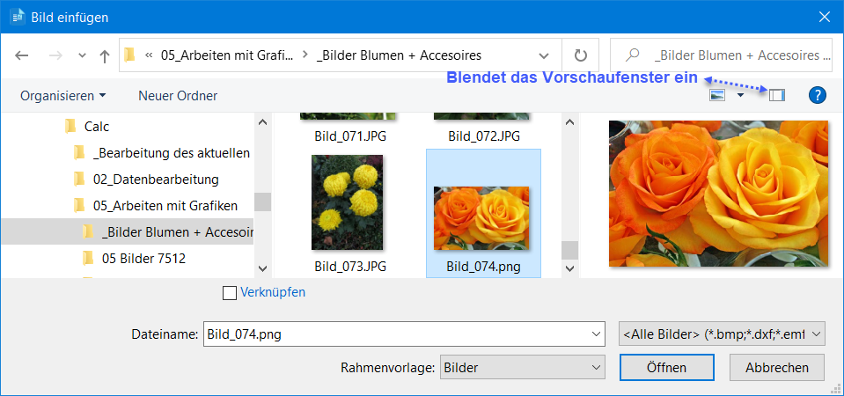Abbildung 2: Dialog "Bild einfügen"
- Hinweis
Der Dialog Bild einfügen kann von dem in Abbildung 2 gezeigten abweichen, abhängig von Ihrem Betriebssystem. Und überprüfen Sie ggf. auch die Einstellungen unter Extras > Optionen > Laden/Speichern.

Verknüpfen von Bilddateien
Um ein Bild in der Tabelle zu verknüpfen, statt es einzubetten, setzen Sie im Dialog Bild einfügen, bei Verknüpfen ein Häkchen, Abbildung 2.
Wenn Sie auf Öffnen klicken, wird Ihnen ein Hinweis, Abbildung 3, über die Gefahren bei der Verknüpfung dieser Datei gegeben. Sie können nun wählen, ob Sie die Verknüpfung beibehalten oder das Bild einbetten möchten.
Wenn Sie auf Verknüpfung beibehalten klicken, wird das Bild im Dokument angezeigt. Sobald Sie aber das Dokument speichern, enthält es nur einen Verweis auf die Bilddatei und nicht das Bild selbst. Das Dokument und das Bild verbleiben als zwei separate Dateien, die nur zu dem Zeitpunkt zusammengeführt werden, wenn Sie die Calc-Datei, in der diese Verknüpfung steht, wieder öffnen.
Wenn Sie auf Bild einbetten klicken, wird das Bild in der Tabelle angezeigt. Die Bilddatei ist in die Tabelle eingebettet, d.h. das eingebettete Bild ist Bestandteil der Calc-Datei. Sehen Sie weitere Informationen weiter unten in "Einbetten von Bilddateien".

Vorteile bei der Verknüpfungen
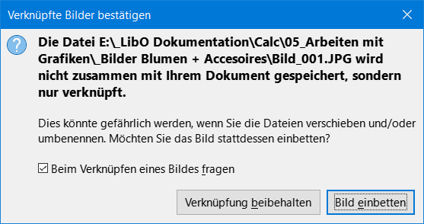Abbildung 3: Dialog "Verknüpfte Bilder bestätigen"
- Sie können die Bilddatei separat modifizieren, ohne die Tabelle zu ändern, weil die Verbindung zu der Datei weiterhin bestehen bleibt und das modifizierte Bild erscheinen wird, wenn Sie die Tabellenkalkulation das nächste Mal öffnen. Dies kann ein großer Vorteil sein, wenn Sie (oder jemand anders, vielleicht ein Grafik-Künstler) die Bilder aktualisiert.
- Verknüpfen kann die Dateigröße der Tabellenkalkulation verringern, wenn sie gespeichert wird, weil die Bilddatei selbst nicht enthalten ist. Allerdings ist die Dateigröße auf modernen Computern mit einer angemessenen Menge an Speicher gewöhnlich kein Problem, es sei denn, die Tabellenkalkulation enthält viele große Bilddateien. Calc kann problemlos große Dateien verarbeiten.

Nachteile bei Verknüpfungen
- Wenn Sie das Dokument zu jemand anderen senden, oder es auf einen anderen Computer verschieben, müssen Sie außerdem auch die Bilddateien mit senden und in derselben Dateistruktur halten. Dadurch wird verhindert, dass die Verknüpfungen unterbrochen werden und leere Bereiche in der Tabelle erscheinen, weil Calc dann die verknüpfte Datei nicht finden kann. Zum Beispiel könnten Sie Bilddateien in einem Unterordner, genannt Bilder innerhalb desselben Ordners mit dem Calc Dokument aufbewahren. Jeder Empfänger der Calc Tabellenkalkulation, muss die Bilddateien in einem Unterordner mit demselben Namen in demselben genannten Ordner wie die Calc Tabellenkalkulation, anwenden.
- Hinweis
Beim mehrmaligen Einfügen desselben Bildes in das Dokument, könnte es praktischer sein, Verknüpfungen zu erzeugen. Allerdings, ist dies nicht notwendig, da LibreOffice nur eine Kopie aus der Bilddatei in dem Dokument einbettet. Das Löschen einer oder mehrerer Kopien beeinflussen nicht die anderen Kopien von derselben Datei.

Einbetten von Bilddateien
Das Einbetten eines Bildes in Ihre Tabelle macht das Bild zu einem integrierten Bestandteil in Ihrer Tabellenkalkulation. Alle Änderungen, die Sie an einem eingebetteten Bild vornehmen, werden nur in Ihrer Tabellenkalkulations-Datei erscheinen. Die ursprüngliche Bilddatei wird dadurch nicht beeinflusst.
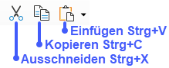Abbildung 4: Aus Symbolleiste "Standard"
Das Einbetten eines Bildes erfolgt z. B. über "Copy&Paste", Abbildung 4, in Ihre Tabelle. Oder über den Dialog Bild einfügen und klicken auf Bild einbetten beim Einfügen von Bild-Dateien.
- Hinweis
Cut: Ist das Ausschneiden (entfernen) der zuvor markierten Auswahl und Hinterlegung in den Zwischenspeicher. Die Ausführung erfolgt im Menü über Bearbeiten > Ausschneiden oder mit dem Tastenkürzel Strg + X.
Copy&Paste: Copy ist das Kopieren (duplizieren) der zuvor markierten Auswahl und Hinterlegung in den Zwischenspeicher. Die Ausführung erfolgt im Menü über Bearbeiten > Kopieren oder mit dem Tastenkürzel Strg + C.
Paste: Ist das Einfügen aus dem Zwischenspeicher. Ausführung im Menü über Bearbeiten > Einfügen oder mit dem Tastenkürzel Strg + V.

Vorteile beim Einbetten
- Ein Einbetten von Bildern in Ihre Tabellenkalkulations-Datei bedeutet, dass die Bilder immer vorhanden sind, wenn die Tabellenkalkulation geöffnet wird, unabhängig davon, welcher Computer verwendet wird.

Nachteile beim Einbetten
- Ein Einbetten von Bildern bedeutet auch, dass dadurch große Calc-Dateien entstehen. Dies ist nicht immer erstrebenswert, besonders wenn Sie eine begrenzte Speicherkapazität zum Speichern von Computerdateien haben.
- Wenn das ursprüngliche Bild verändert wird, dann wird das Bild innerhalb Ihrer Tabellenkalkulation keine aktuelle Version bekommen, wenn Sie Ihre Calc-Datei öffnen.
- Hinweis
Wenn ein Bild mit Rastergrafik, z. B. eine "BMP"-Datei in eine LibreOffice Tabelle eingebettet wird, wird das Format dieses Bildes automatisch in das PNG-Format gewandelt.

Das Einbetten von verknüpften Bilddateien
Wenn Sie Bilddateien ursprünglich verknüpft haben, können Sie diese zu einem späteren Zeitpunkt auch leicht in die Calc Tabellenkalkulation einbetten und speichern.
- Öffnen Sie die Tabellenkalkulation in Calc.
- Gehen Sie im Menü zu Bearbeiten > Verknüpfung zu externen Dateien…, um den Dialog Verknüpfungen bearbeiten zu öffnen. Abbildung 5 zeigt alle verknüpften Dateien.
- Wählen Sie die Dateien aus, die Sie von "verknüpften" in "eingebettete" ändern wollen.
- Klicken Sie auf Lösen und bestätigen Sie, dass Sie die ausgewählte Verknüpfung entfernen möchten. Die Datei wird dann in die Tabellenkalkulation eingebettet.
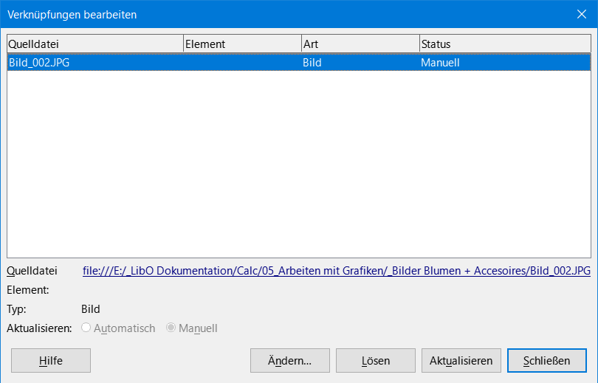Abbildung 5: Dialog "Verknüpfungen bearbeiten"
- Hinweis
Die Änderung von eingebetteten zu verknüpften Dateien ist nicht so einfach. Sie müssen entweder jede eingebettete Datei löschen und neu einfügen als eingebettete Datei, oder in der Tabelle eine Bilddatei nach der anderen, entsprechend dem gerade oberhalb beschriebenen Vorgang durchlaufen.

Das Kopieren und Einfügen
Durch die Verwendung der Zwischenablage, können Sie Bilder aus einer Calc Tabellenkalkulation in eine andere Calc Tabellenkalkulation kopieren und einfügen. Oder Sie fügen Bilder unter Verwendung von Copy&Paste von anderen Komponenten von LibreOffice (Impress, Draw, etc.) oder von anderen Programmen in eine Calc Tabellenkalkulation ein. Copy&Paste bettet die Bilddatei ein.
- Öffnen Sie, sowohl das Quelldokument als auch die Calc Tabellenkalkulation, in welche Sie das Bild kopieren möchten.
- In dem Quelldokument, markieren Sie das zu kopierende Bild.
- Gehen Sie im Menü zu Bearbeiten > Kopieren oder klicken Sie in der Symbolleiste Standard auf das Symbol Kopieren, Abbildung 6.
- Schalten Sie in die Calc Tabellenkalkulation und klicken in die Zelle, wo das Bild eingefügt werden soll.
- Gehen Sie im Menü zu Bearbeiten > Einfügen oder Sie klicken in der Symbolleiste Standard auf das Symbol Einfügen, Abbildung 6.
Abbildung 6: Aus Symbolleiste "Standard"
- Hinweis
Sie können auch einen Rechtsklick machen und aus dem Kontextmenü Kopieren wählen, um das Bild zur Zwischenablage zu kopieren, Abbildung 7. Sie machen dann in der Zelle, die Sie für eine Verankerung anwenden wollen einen Rechtsklick und wählen aus dem Kontextmenü Einfügen aus, um das Bild in Ihre Tabelle einzubetten. Allerdings, arbeitet diese Methode nur mit Bilddateien, die zwischen den Komponenten von LibreOffice kopiert und einfügt werden.

Die Verwendung der Gallery
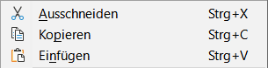Abbildung 7: Kontextmenü "Bild"
Die Gallery, Abbildung 8, stellt eine praktische Möglichkeit bereit, einmal erstellte Objekte zu reproduzieren, wie zum Beispiel Bilder, einfache Zeichnungen und Sounds, die Sie in Ihren Dokumenten einfügen können. Die Gallery ist in allen Komponenten von LibreOffice verfügbar und hat mehrere Bilder in Themen gruppiert. Zu den vorhandenen Themen können Sie Ihre eigenen Themen erstellen und dort Bilder hinzufügen.
- Hinweis
Die Gallery ist im Handbuch "Erste Schritte Kapitel 11 Grafik, Gallery und Fontwork" ausführlicher erklärt.
- Sie können die Gallery folgendermaßen öffnen:
  - in der Symbolleiste Standard auf das Symbol Gallery klicken
  - oder klicken Sie in der Seitenleiste auf das Symbol Gallery
  - oder wählen Sie im Menü Ansicht > Gallery
- Navigieren Sie durch die Gallery. Wählen Sie zunächst einen Themenordner aus um dann das erforderliche Bild zu finden.
- Klicken Sie mit der rechten Maus - Taste auf das gewünschte Bild und wählen aus dem Kontextmenü Hinzufügen oder Sie klicken und ziehen Sie das Bild aus der Gallery in die Calc Tabelle.
Standardmäßig ist die Gallery in der Seitenleiste der Calc Tabelle angedockt. Wenn die Seitenleiste nicht sichtbar ist, wählen Sie Ansicht > Seitenleiste (Strg + F5).
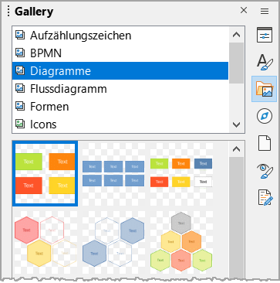Abbildung 8: "Gallery" in der Seitenleiste
Um den Arbeitsbereich zu erweitern, docken Sie die Seitenleiste ab, so dass sie über den Arbeitsplatz frei platziert werden kann. Halten Sie die Strg - Taste gedrückt und machen einen Doppelklick auf die Titelleiste der Gallery oder wählen Sie bei Einstellungen der Seitenleiste Abdocken (Strg + Umschalt + F10), Abbildung 9.
Um die Gallery wieder in die angedockten Position zu bringen, ziehen Sie den Dialog an der Titelleiste soweit nach rechts, bis ein grauer Rahmen erscheint, nun lassen Sie die Maus - Taste los. Oder wählen Sie bei Einstellungen der Seitenleiste Andocken aus, oder mit Strg + Doppelklicken Sie im grauen Bereich unterhalb des Wortes Gallery Abbildung 9.
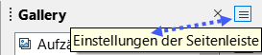Abbildung 9: Symbol "Einstellungen der Seitenleiste"
Wenn die Gallery angedockt ist, können Sie sie verbergen und die volle Calc Tabellenkalkulation betrachten. Klicken Sie in der Titelleiste rechts auf das x (Seitenleiste schließen). Um die Gallery wieder anzuzeigen, siehe oben bei "∘ Sie können ... öffnen:"

Das Bearbeiten von Bildern
Wenn Sie ein neues Bild einfügen, müssen Sie es vielleicht im Dokument entsprechend anpassen. Dieser Abschnitt beschreibt, wie ein Bild in Calc einzustellen ist, wie es in der Größe verändert, zugeschnitten und gedreht werden kann. Alle gemachten Änderungen in Calc beeinflussen nicht das Originalbild, egal ob es nun ein eingebettetes oder verknüpftes Bild ist.
Calc stellt mehrere Möglichkeiten für die Arbeit mit Bildern zur Verfügung. Diese Werkzeuge sind für viele Anforderungen ausreichend. Sind diese Möglichkeiten für Sie nicht ausreichend, wird empfohlen, eine spezifische Bildbearbeitungsprogramm zu verwenden. Zum Beispiel können Sie das kostenlose Programm GIMP für die Bildbearbeitung verwenden. Das Resultat fügen Sie dann in Ihre Calc-Tabelle ein. GIMP ist ein Open-Source-Bildbearbeitungsprogramm, das von http://www.gimp.org/downloads/ heruntergeladen werden kann.

Verwendung der Symbolleiste "Bild"
Wenn Sie ein Bild einfügen oder eins in Ihrer Tabelle bereits vorhandenes auswählen, öffnet die Symbolleiste Bild, Abbildung 10. Wenn sie nicht geöffnet ist, wählen Sie im Menü Ansicht > Symbolleisten > Bild.
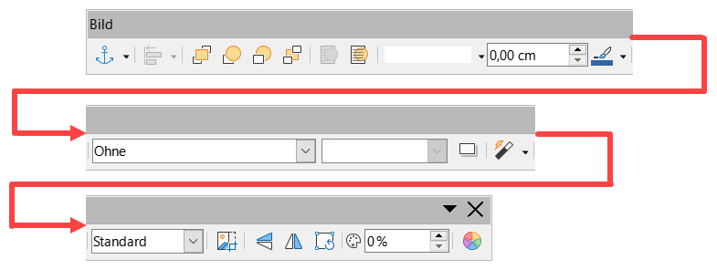Abbildung 10: Symbolleiste "Bild"
Die verfügbaren Werkzeuge auf der Symbolleiste Bild von links nach rechts sind wie folgt:
- Verankerung für Objekt wählen – erlaubt Ihnen zwischen der Verankerung des Bildes zu wechseln. An der Zelle, An der Zelle (Größenänderung mit Zelle) und An der Seite. Weitere Informationen finden Sie unter "Verankerung der Bilder" auf der Seite 29.
- Ausrichtung – wenn zwei oder mehr Bilder ausgewählt werden, können Sie die ausgewählten Bilder "Links", "Zentriert", "Rechts", "Oben", "Mitte und "Unten" in Relation positionieren. Weitere Informationen finden Sie unter "Ausrichten von Bildern" auf Seite 29.
  - Ganz nach Vorne – bringt das ausgewählte Bild auf die Vorderseite des Bilder-Stapels (bzw. Objekt-Stapels), wenn mehr als eine Abbildung in der Tabelle vorhanden ist. Für weitere Informationen, sehen Sie "Anordnen der Bilder" auf der Seite 28.
  - Nach vorn – bringt das ausgewählte Bild im Stapel um eine Position nach vorne.
  - Nach hinten – bringt das ausgewählte Bild im Stapel um eine Position nach hinten.
  - Ganz nach Hinten – sendet das ausgewählte Bild in der Hintergrund des Stapels, wenn da mehr als ein Bild in der Tabellenkalkulation ist. Weitere Informationen finden Sie unter "Anordnen der Bilder" auf der Seite 28.
  - In Vordergrund – erlaubt es, das Bild vor alle anderen Bildern zu stellen. Weitere Informationen finden Sie unter "Anordnen der Bilder" auf der Seite 28.
  - Im Hintergrund – verschiebt das ausgewählte Bild in den Hintergrund, so dass es hinter allen anderen Bildern gestellt wird. Weitere Informationen finden Sie unter "Anordnen der Bilder" auf der Seite 28.
- Linienstil – im Dropdown-Menü kann ein Linienstil ausgewählt werden, siehe Abbildung 11. So können Sie den Umrandungsstil des ausgewählten Bildes bestimmen.
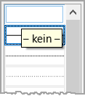Abbildung 11: Linienstil auswählen
- Linienbreite – hier kann die Linienbreite in "cm" angegeben werden. 0 cm entspricht 1 Pixel.
- Linienfarbe – zeigt die ausgewählte Farbpalette an. Die gewünschte Farbe für die Linie kann ausgewählt oder benutzerdefiniert eingestellt werden.
- Flächenstil/-füllung – öffnet den Dialog Fläche. Hier können Sie im Dropdownmenü wählen Ohne, Farbe, Farbverlauf, Schraffur , Bild, Muster und Hintergrund der Folie verwenden und festlegen. Um den Hintergrund zu sehen, müssen Sie die Transparenz des Bildes auf einen passenden Höchstwert einstellen, siehe Abbildung 12, eingebettete PNG-Datei mit der Einstellung für den Hintergrund=rot und die Transparenz auf 50%.
In Abbildung 13 sehen Sie eine eingebettete PNG-Datei. Das Bild besteht aus der farbigen Blume, die restliche Fläche bis zum viereckigen Rand ist im alpha-Kanal der PNG-Datei transparent. In der Tabelle wurde der Hintergrund mit der Farbe=Hellgrün 1 gesetzt und die Transparenz auf 0% eingestellt.
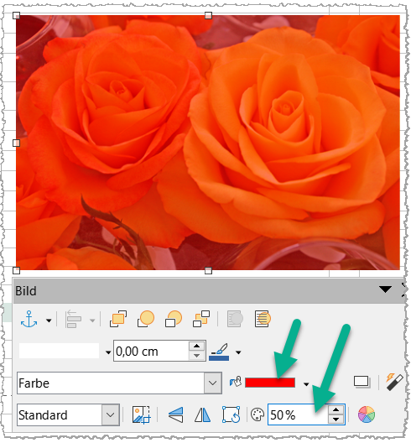Abbildung 12: PNG-Rosen -
Hintergrund=rot - Transparenz=50%
- Schatten – setzt den Standard-Schatten-Effekt für das Bild. Schatten in Richtung rechts-unten, Distanz = 0,30 cm, Farbe = Schwarz und Transparenz = 0%. Um den Schatten-Effekt einzustellen, öffnen Sie den Dialog Fläche, indem Sie auf das Symbol Schatten rechts-klicken und Fläche… wählen. Klicken Sie auf den Tab Schatten. Dort können Sie die Änderungen vornehmen für die Richtung des Schattens = z. B. rechts-unten, die Distanz zum Bild, die Farbe und die Transparenz. Damit die äußere Schattenkante nicht so hart wirkt, können Sie einstellen, wie viele Punkte verwischt werden sollen, z. B. Verwischen = 5pt. Klicken Sie dann auf OK.
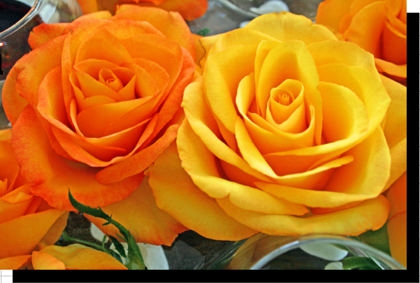Abbildung 14: Bild mit Schatten
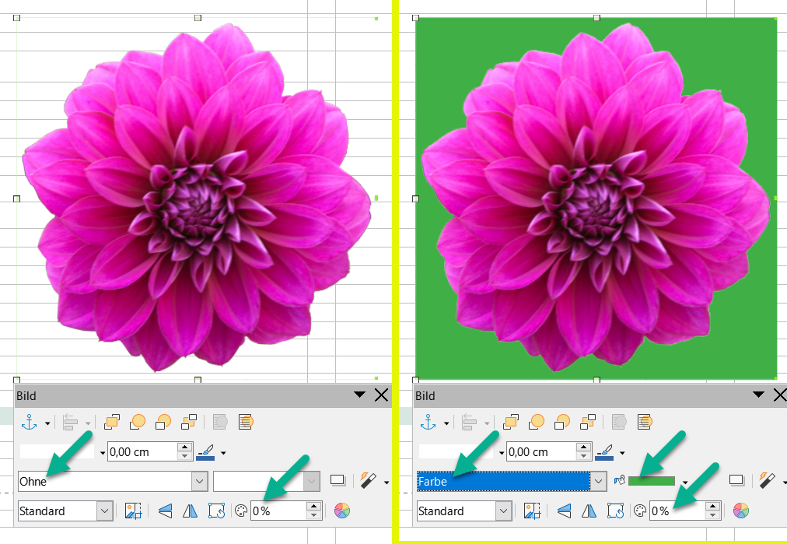Abbildung 13: PNG-Blume - Transparenz=0
links = alpha Kanal ohne || rechts = alpha Kanal "Hellgrün 1" hinterlegt
- Filter – öffnet die Symbolleiste Grafikfilter, Abbildung 15, die im Abschnitt "Die Anwendung grafischer Filter" auf der Seite 18 beschrieben wird.
- Bildmodus – ändert die Anzeige des Bildes von Standard zu Graustufen, Schwarz/Weiß oder als Wasserzeichen. Diese Einstellung verändert nur die Anzeige und das Drucken des Bildes; die ursprüngliche Bilddatei bleibt unverändert erhalten.
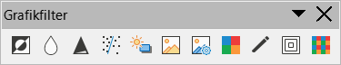Abbildung 15: Symbolleiste "Grafikfilter"
  - Standard – das Bild wird als Original (z. B. farbig) angezeigt.
  - Graustufen - das Bild wird in 256 Graustufen angezeigt.
  - Schwarz/Weiß – das Bild wird in schwarz-weiß angezeigt.
  - Wasserzeichen – die Helligkeit und der Kontrast des Bildes werden in soweit reduziert, dass es als ein Wasserzeichen verwendet werden kann (im Hintergrund).
- Bild zuschneiden – bringt das Bild in den Modus Zuschneiden, es sind jetzt an den Ecken und in der Mitte der Seitenflächen blaue Ziehpunkte vorhanden. Fährt man mit der Maus darüber, wandelt sich der Maus-Cursor in den "Zuschneiden"-Cursor und erlaubt Ihnen das ausgewählte Bild zuzuschneiden bzw. anzupassen. Für weitere Informationen, sehen Sie "Das Zuschneiden von Bildern" auf Seite 20.
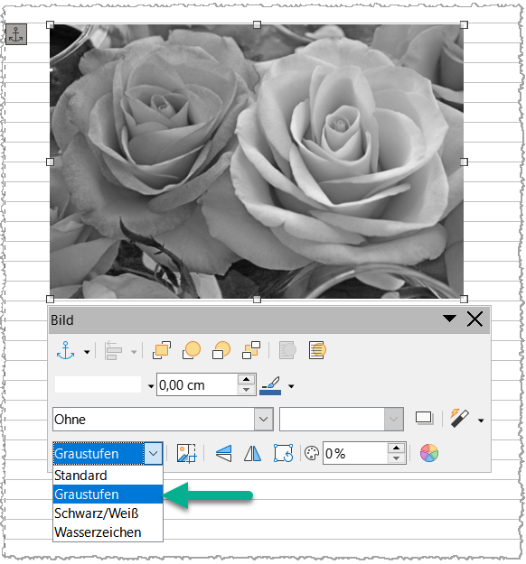Abbildung 16: PNG-Rosen - Beispiel in Graustufen
- Vertikal spiegeln – spiegelt das Bild vertikal, Abbildung 17, rechts.
- Horizontal spiegeln – spiegelt das Bild horizontal, Abbildung 17, links.
- Drehen - bringt das Bild in den Modus Drehen, es sind jetzt an den Ecken und in der Mitte der Seitenflächen rote Punkte vorhanden. Fährt man mit der Maus über die Eckpunkte, wandelt sich der Maus-Cursor in den "Drehen"-Cursor und erlaubt Ihnen das ausgewählte Bild zu drehen. Klicken Sie auf einen der vier Eckpunkte und ziehen das Bild in Drehrichtung links oder rechts. Wenn Sie dabei die Umschalt - Taste betätigen, drehen Sie das Bild in 15˚ Schritten. Lassen Sie die Maustaste los, wenn die gewünschte Position erreicht ist.
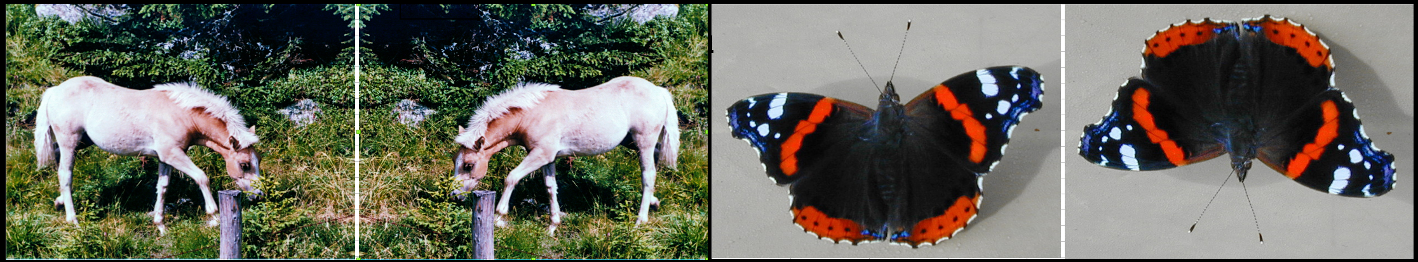Abbildung 17: Pferd: li. Original, re. hor. gespiegelt | Falter: li. Original, re. vert. gespiegelt
- Transparenz – stellen Sie den Grad der Transparenz des Bildes ein, zwischen:
  - Transparenz = 0 % (undurchsichtig – Bild ist wie im Original zu sehen) und
  - Transparenz = 100 % (völlig durchsichtig - Bild ist nicht mehr zu sehen)
- Farbe – öffnet die Symbolleiste Farbe, Abbildung 18, um den Rot-, Grün- und Blau-Farbanteil, sowie Helligkeit, Kontrast und Gamma einzustellen. Diese Einstellungen beeinflussen nicht das ursprüngliche Bild, aber die Werte werden in LibreOffice in einem getrennten Formatsatz gespeichert.
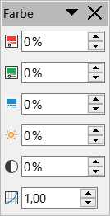Abbildung 18: Symbolleiste "Farbe"
  - Rotanteil, Grünanteil, Blauanteil – wählen Sie für die jeweilige Farbe die Werte zwischen
- 100 % (kein Farbanteil) bis + 100 % (volle Intensität); 0 % repräsentiert den originalen Farbanteil des Bildes.
  - Helligkeit – wählen Sie einen Wert zwischen - 100 % (total schwarz) und + 100 % (total weiß).
  - Kontrast – wählen Sie einen Wert zwischen -100 % (total grau) und +100 % (Maximum).
  - Gamma – beeinflusst die Helligkeit der mittleren Farbtöne. Wählen Sie einen Wert zwischen 0,10 (Minimum) bis 10 (Maximum) und versuchen Sie diesen Wert einzustellen, wenn das Ändern von Helligkeit oder Kontrast Ihnen nicht das erforderliche Ergebnis ergibt.
Experimentieren Sie etwas herum.

Die Anwendung grafischer Filter
- Vorsicht
Die Anwendung von Filtern an einem Bild innerhalb der Tabelle, wird nacheinander zunehmend die Bildqualität verschlechtern. Der Grafikfilter in Calc benutzt einen destruktiven Bearbeitungsalgorithmus. Dabei wird jeder Filter, der auf das Bild angewandt wird, sofort die Originaldaten des Bildes verändern.
Mehrere aufeinanderfolgende Umwandlungen ergeben immer weniger der verbleibenden Originaldaten, dadurch wird die Qualität des eingefügten Bildes immer schlechter.
Unter Umständen ist dies für den Einsatz in einfachen Dokumenten akzeptabel.
Es wird dennoch empfohlen, spezielle Bild-Bearbeitungs-Software (z. B. GIMP) anzuwenden. Auch hierbei sollten Sie darauf achten, das bearbeitete Bild unter anderem Namen zu speichern, damit das Originalbild erhalten bleibt.
Klicken Sie in der Symbolleiste Bild auf das Symbol Filter, um die Symbolleiste Grafikfilter zu öffnen, Abbildung 19. Die Filter wirken auf das jeweils ausgewählte Bild und sie können kombiniert werden. Die Filter gelten immer für das gesamte Bild. Es ist nicht möglich, nur einen Teil des Bildes mit den Filtern zu bearbeiten.
- Invertieren – invertiert oder kehrt die Farbwerte eines Farbbildes um (ähnlich wie ein Farbnegativ), oder die Helligkeitswerte eines Graustufenbildes. Wenden Sie den Filter erneut an, um zum Originalbild zurückzukehren, Abbildung 19.
- Weichzeichnen – macht das Bild weicher oder verwischt es, durch das Anwenden eines Tiefpassfilters. Es reduziert den Kontrast zwischen den angrenzenden Pixeln und erzeugt einen leichten Mangel an Schärfe. Außerdem öffnet es den Dialog Weichzeichnen, in dem der Weichzeichnungsradius als Parameter eingegeben werden kann. Mit OK wird die Eingabe übernommen, Abbildung 19.
- Schärfen – schärft das Bild durch die Anwendung eines Hochpass-Filters. Es erhöht den Kontrast zwischen angrenzenden Pixeln und betont den Unterschied in der Helligkeit. Dies wird die Ränder der einzelnen Objekte im Bild schärfen. Der Effekt wird verstärkt, wenn man den Filter mehrmals anwendet, Abbildung 19.
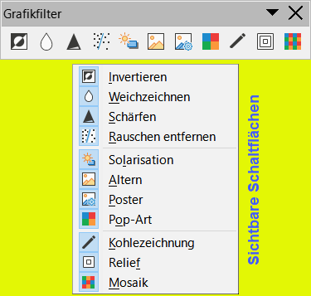Abbildung 19: Symbolleiste "Grafikfilter" und "Sichtbare Schaltflächen"
- Rauschen entfernen – entfernt Rauschen durch Anwendung eines Mittelwertfilters, durch Vergleich jedes Pixel mit seinen Nachbarn. Es ersetzt dann Extremwerte derjenigen Pixel, die in der Farbe abweichen. Die Menge von Bildinformation erhöht sich nicht. Weil weniger Kontraständerungen vorhanden sind, hat es zur Folge, dass eine Bild glatter aussieht, Abbildung 19.
- Solarisation – (Abbildung 19) Als Solarisation wird der Effekt bezeichnet, der durch zu hohe Belichtung bei der Entwicklung von Fotomaterial entstehen kann. Dabei werden die Farben teilweise umgekehrt. Solarisation ist also ein Phänomen in der Fotografie, in welcher die Abbildung auf einem Negativ oder auf einem Fotoabzug ganz oder teilweise umgekehrt in der Tönung aufgezeichnet ist. Dunkle Bereiche erscheinen hell oder helle Bereiche erscheinen dunkel. Solarisation war ursprünglich ein photochemischer Effekt, der während der Fotofilm Entwicklung verwendet wurde. Es wird jetzt in der digitalen Welt zur Berechnung verwendet, um eine Änderung bzw. Umkehrung der Farben zu erstellen.
  - Das Klicken auf Solarisation öffnet den Solarisations Dialog. Dort können Sie den Schwellwert für die Solarisation definieren. Die Eingabe eines Schwellwert-Parameters unterhalb von 50 % kehrt fast alle Farbwerte um. Bei der Auswahl der Invertieren Option, werden alle Farben umgekehrt.
- Altern – Altern erstellt einen Aussehen, welcher der Fotografien ähnelt, die in den frühen Tagen der Fotografie entwickelt wurden. Alle Pixel sind in ihren Grauwerten gesetzt und dann werden die grünen und blauen Farbkanäle um den spezifischen Wert in dem Altern Dialog reduziert, während der rote Farbkanal nicht geändert ist. Das Klicken auf Altern öffnet den Altern Dialog, der Ihnen erlaubt, den Altern Grad zu definieren und erstellt ein althergebrachtes Aussehen für Ihr Bild, Abbildung 19.
- Poster – das Postern verringert die Anzahl der Farben in einer graphischen Herstellung und macht es im Aussehen flacher. Wenn es auf einer Fotografie angewendet wird, kann die Posterisation das Aussehen der Fotografie wie eine Malerei aussehen lassen. Das Klicken auf Poster öffnet den Dialog Poster, dort können Sie die Anzahl der Posterfarben definieren, um den Effekt zu erzeugen, den Sie möchten, Abbildung 19.
- Pop-Art – ändert die Farben eines Bildes in ein Pop-Art-Format.
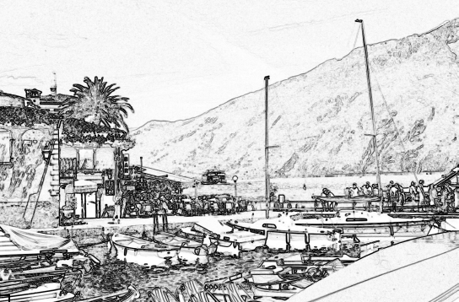Abbildung 20: Kohlezeichnung
- Kohlezeichnung – (Abbildung 19) Zeigt das Bild als eine Kohlezeichnungsskizze, Abbildung 20. Die Konturen des Bildes werden in Schwarz gezeichnet und die ursprünglichen Farben werden unterdrückt.
- Relief – dieser Filter berechnet die Kanten eines Bildes im Relief, als ob das Bild durch eine Lichtquelle beleuchtet ist. Das Klicken auf Relief öffnet den Dialog Relief, in dem Sie die Position bzw. Richtung der Lichtquelle auswählen können.
- Mosaik – (Abbildung 19) dieser Filter verbindet eine zu definierende Anzahl von Pixel in Gruppen und wandelt sie in rechteckige Kacheln mit einzelnen Farben. Daraus wird ein Bild, das wie ein Mosaik erscheint, Abbildung 21. Je größer Sie die individuellen Rechtecke erstellen (also je mehr Pixel verwendet werden), desto weniger Details hat das Mosaikbild.
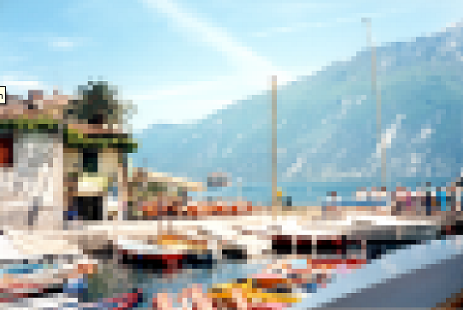Abbildung 21 Bild mit Filter "Mosaik"
  - Das Klicken auf Mosaik öffnet den Dialog Mosaik. Dort können Sie die Anzahl von zu verwendenden Pixeln festlegen. Die Anzahl Pixel in Breite und Höhe kann für die Kacheln auch unterschiedlich eingegeben werden. Die Auswahl Kanten hervorheben wird die Ränder von jeder Kachel verbessern, um eine schärfere Definition zu erhalten.

Das Zuschneiden von Bildern
Wenn Sie nur einen Teil eines Bildes in Ihrer Tabelle anzeigen möchten, können Sie es zuschneiden oder einen Teil eines Bildes verbergen. Wenn Sie Bereiche eines Bildes ganz entfernen bzw. löschen möchten, dann empfiehlt es sich, LibreOffice Draw oder ein anderes Bildbearbeitungsrogramm (z. B. GIMP) zu verwenden, bevor Sie das Bild in Ihre Tabelle einfügen.
- Wählen Sie das Bild in Ihrer Tabelle aus.
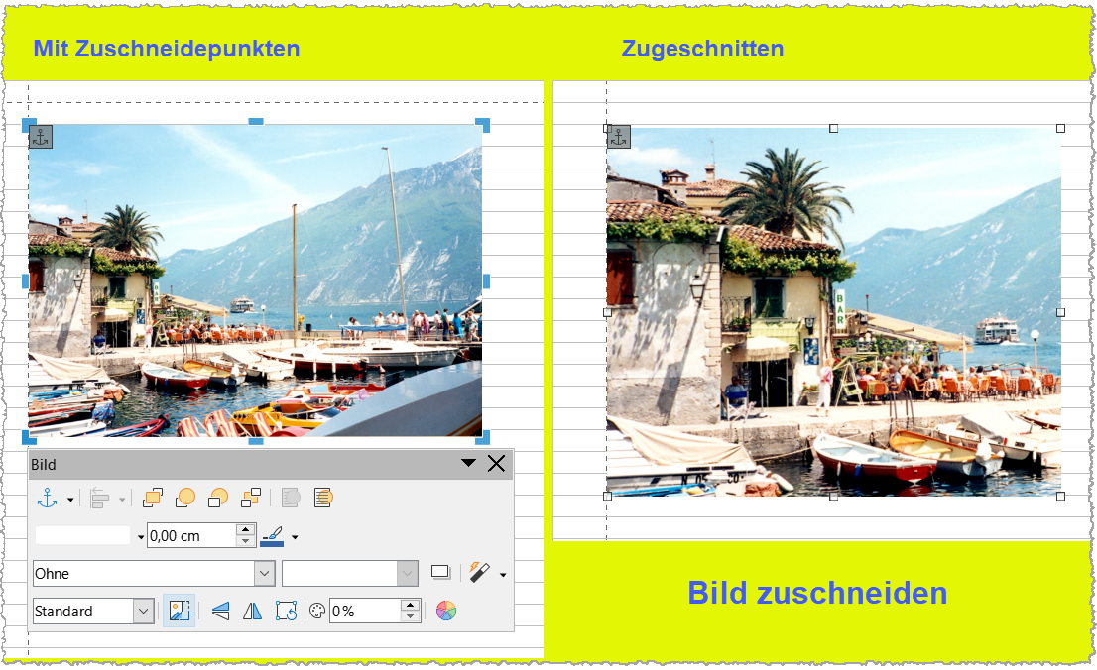Abbildung 22: li. Bild mit Zuschneidepunkte || re. Bild zugeschnitten
- Klicken Sie in der Symbolleiste Bild auf das Symbol Zuschneiden. Das Bild wird nun mit den blauen Ziehpunkten zum Zuschneiden angezeigt, Abbildung 22.
- Gehen Sie zu einem der Ziehpunkte und klicken-halten-ziehen mit der Maus in das Bild hinein und lassen die Maustaste an der gewünschren Position los.
- Klicken Sie auf die Taste Esc, um den Zuschneiden Modus zu beenden. Das zugeschnittene Bild wird nun in der Tabelle angezeigt, Abbildung 22.
- Hinweis
Wenn Sie ein Bild in Calc zuschneiden, wird die Originalbild-Datei dadurch nicht beeinflusst. Allerdings, wenn Sie die Tabellenkalkulation als ein HTML-Format exportieren, wird auch das Originalbild in voller Größe exportiert, nicht das zugeschnittene Bild.
Die zugeschnittene Form ist immer ein Viereck. Komplexere zugeschnittene Formen sind in Calc nicht möglich. Um komplexere Formen durch das Zuschneiden zu erstellen, wenden Sie eine Bild-Bearbeitungs-Software an. Anschließend importieren Sie das dort erstellte Bild in Calc.

Text hinzufügen
Wenn Sie Text zu einem Bild hinzufügen, das Sie in Ihre Tabellenkalkulation eingefügt haben, wird jeder Text, der in ein Bild hinzugefügt ist, zu einem festen Bestandteil dieses Bildes und wird mit dem Bild verschoben, wenn das Bild neu positioniert wird.

- Hinweis
Weitere Informationen über das Hinzufügen von Text in Bildern, finden Sie im Handbuch Draw Kapitel 2 - Zeichnen von Formen.
- Wählen Sie das Bild, in das Sie Text zu hinzufügen möchten.
- Machen Sie auf das Bild einen Doppelklick, nun blinkt der Textcursor in der Mitte des Bildes. Geben Sie Ihren Text ein
- In der Symbolleiste Formatierungen können Sie beliebige Formatierungs-Einstellungen für den Text vornehmen.
- Wenn Sie fertig sind, klicken Sie außerhalb des Bildes oder betätigen Sie die Taste Esc, um den Textbearbeitungs-Modus im Bild abzubrechen. Der Text wird an der vorgegebenen Position im Mittelpunkt des Bildes erscheinen.
- Um die Position des Textes einzustellen und wie er im Bild erscheinen soll, klicken Sie mit der rechten Maus - Taste auf das markierte Textfeld und wählen im Kontextmenü Text… aus, um den Dialog Text zu öffnen Abbildung 23.
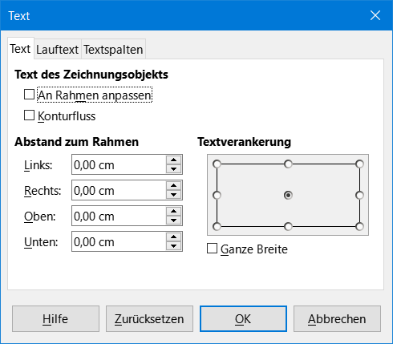Abbildung 23: Dialog "Text"
- Nehmen Sie alle notwendigen Änderungen vor und klicken auf OK, um den Dialog zu schließen. Die verschiedenen verfügbaren Optionen sind weiter unten beschrieben. Wenn eine Option in dem Text Dialog grau hinterlegt ist, dann ist diese für die Anwendung in Calc nicht verfügbar.
Die Optionen im Dialog Text sind wie folgt:
Im Tab Text – Abbildung 23.
Text des Zeichenobjekts
Am Rahmen anpassen – ändert der Größe des Textes, um ihn an den vollständigen Bereich des Bildes zu passen.
Konturfluss – passt den Textfluss so an, dass er den Konturen des ausgewählten Bildes entspricht.
Abstand zum Rahmen – geben Sie den Abstand an, um Zwischenraum zwischen den Rändern des Bildes und den Rändern des Textes zu hinterlassen.
Links – geben Sie den Abstand an, um Zwischenraum zwischen dem linken Rand des Bildes und dem linken Rand des Textes zu hinterlassen.
Rechts – geben Sie den Abstand an, um Zwischenraum zwischen dem rechten Rand des Bildes und dem rechten Rand des Textes zu hinterlassen.
Oben – geben Sie den Abstand an, um Zwischenraum zwischen dem oberen Rand des Bildes und dem oberen Rand des Textes zu hinterlassen.
Unten – geben Sie den Abstand an, um Zwischenraum zwischen dem unteren Rand des Bildes und dem unteren Rand des Textes zu hinterlassen.
Textverankerung – setzt die Ankerposition des Textes. Klicken Sie dort, wo Sie den Anker für den Text platzieren möchten.
Ganze Breite – verankert den Text in der vollständigen Breite des Bildes.

Positionieren, Größenänderung und das Anordnen der Bilder

Verankerung eines Bildes
Eingefügte Bilder in einem Calc-Tabellendokument werden standardmäßig an der Zelle verankert und in ihrer Größe nicht verändert, wenn die Zelle verschoben wird. Abbildung 24
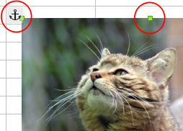Abbildung 24: Bild an der Zelle verankert
Es gibt drei verschiedene Arten, Bilder zu verankern:
An der Zelle: Das Bild wird mit der Zelle verschoben, wenn diese kopiert oder sortiert wird beziehungsweise Zellen oberhalb oder links von der Zelle mit der Verankerung eingefügt oder gelöscht werden.
An der Zelle (Größenveränderung mit Zelle): Das Bild wird mit der Zelle verschoben. Zusätzlich wird die Bildhöhe und -breite verändert, wenn die Zelle mit der Verankerung später in ihrer Größe verändert wird. Das Seitenverhältnis des Bildes folgt dem Seitenverhältnis der Zelle mit der Verankerung.
An der Seite: Die Position des Bildes auf der Seite wird nicht beeinflusst von der Zellsortierung oder -verschiebung.
Um die Verankerung eines Bildes zu ändern:
Wählen Sie das Bild aus und anschließend Format > Verankerung oder im Kontextmenü des Bildes Verankerung. Wählen Sie dann eine der drei genannten Möglichkeiten.

Das Positionieren mit der Maus
Um ein Bild an eine neue Position in Ihrer Tabelle zu verschieben, klicken-halten-ziehen das Bild zu einer neuen Position. Wenn Sie zufrieden sind, lassen Sie die Maus - Taste los.

Die Größenanpassung
- Klicken Sie auf das Bild, um die farbigen Auswahl-Griffe anzuzeigen, Abbildung 24.
- Positionieren Sie den Cursor über einen der farbigen Auswahl-Griffe. Der Cursor verändert seine Form in einen Doppelpfeil. Die Eckmarkierungen passen die Größe gleichzeitig in der Breite als auch in der Höhe des Bildes an. Die Griffe in der Mitte der Seitenlinien passen die Größe gleichzeitig nur in einer Dimension an.
- Mit der linken Maus - Taste klicken-halten und ziehen, Sie sehen nun eine grafische Darstellung der Anordnung der Größenanpassung, Abbildung 25. Ziehen Sie das Bild in die gewünschte Größe.
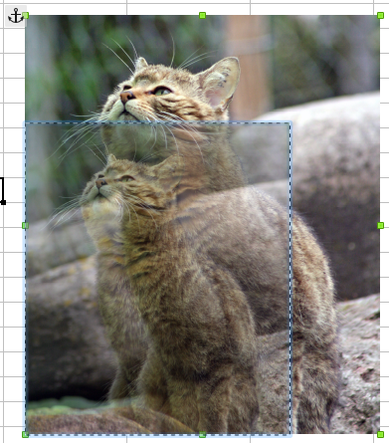Abbildung 25: Anpas-sung der Bildgröße
- Wenn Sie mit der neuen Größe zufrieden sind, lassen Sie die Maus - Taste los.
- Tipp
Um die ursprünglichen Proportionen des Bildes zu behalten, halten Sie die Umschalt - Taste gedrückt und klicken eine der Eckmarkierungen an und ziehen dann, Abbildung 25.

Position und Größe Dialog
Wenn Sie eine genaue Position und Größe eines Bildes in Ihrer Tabelle möchten, können Sie dies in der Seitenleiste Eigenschaften eingeben, Abbildung 26. Oder Sie machen auf einem Bild einen Rechtsklick und wählen aus dem Kontextmenü Position und Größe....
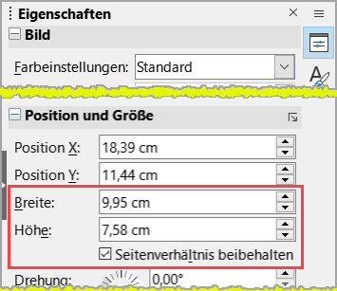Abbildung 26: Seitenleiste "Eigenschaften|Bild"

Position und Größe
Mit einem Rechtsklick auf das Bild öffnen Sie das Kontextmenü und wählen Position und Größe, um die entsprechenden Werte im Dialog Position und Größe festzulegen, Abbildung 27.
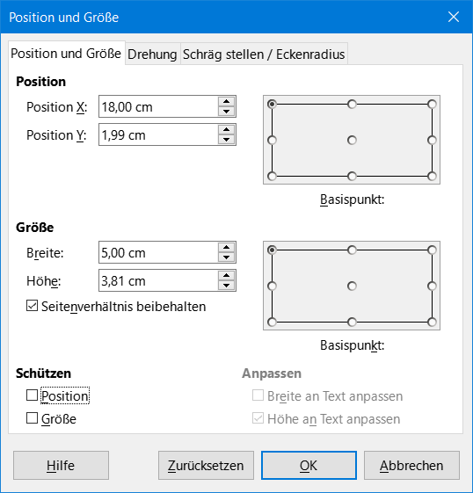Abbildung 27: Dialog "Position und Größe"
- Position – Geben Sie die Position des ausgewählten Bildes auf der Tabellenkalkulation an.
  - Position X – geben Sie an, wie weit das Bild vom linken Rand aus nach rechts verschoben werden soll.
  - Position Y – geben Sie an, wie weit das Bild vom oberen Rand aus nach unten verschoben werden soll.
  - Basispunkt – Die bei Position X und Y eingegebenen Maße beziehen sich auf den ausgewählten Basispunkt. Standard ist links oben.
- Größe – geben Sie an, um wie viel das ausgewählte Bild im Verhältnis zum ausgewählten Basispunkt verkleinert oder vergrößert werden soll.
  - Breite – geben Sie eine Breite für das ausgewählte Bild ein.
  - Höhe – geben Sie eine Höhe für das ausgewählte Bild ein.
  - Seitenverhältnis beibehalten – hält die Proportionen aufrecht, wenn Sie das ausgewählte Bild in der Größe ändern.
  - Basispunkt – wählen Sie in dem Gitter einen Basispunkt, und dann geben Sie die neuen Größenabmessungen (Breite und Höhe) ein.
- Schützen
  - Position – verhindert Änderungen an der Position des ausgewählten Bildes.
  - Größe – verhindert Änderungen an der Größe des ausgewählten Bildes.
- Anpassen – legt fest, wenn die Größe des Bildes angepasst werden sollte, um die Größe des eingegebenen Textes anzupassen.
  - Breite an Text anpassen – passt die Breite des Bildes an die Breite des Textes an, wenn das Bild kleiner als der Text ist.
  - Höhe an Text anpassen – passt die Höhe des Bildes an die Höhe des Textes an, wenn das Bild kleiner als der Text ist.
- Hinweis
Die zu verwendenden Maßeinheiten für die X-/Y-Koordinaten und für die Breite und Höhe des Bildes werden in Extras > Optionen > LibreOffice Calc > Allgemein eingestellt.
Der Standard-Basispunkt für Position und Größe der Bilder, ist die obere linke Ecke des Bildes, sie bezieht sich relativ auf den linken bzw. oberen Rand der Tabelle. Im Dialog Position und Größe können sie mit der Maus, einen anderen Basispunkt auswählen, entsprechend ändern sich die Maßeinträge. Diese Änderung des Basispunktes gilt nur so lange bis Sie den Dialog wieder schließen. Bei erneutem Aufruf des Dialogs Position und Größe befindet sich der Basispunkt wieder links oben.

Bilder drehen
Um ein Bild genau zu drehen, klicken Sie im Dialog Position und Größe auf den Tab Drehung. Dort können Sie die Position des Drehpunktes und den Drehwinkel festlegen, Abbildung 28.
- Drehpunkt – das ausgewählte Bild wird um einen Drehpunkt gedreht, den Sie angeben. Der Standarddrehpunkt befindet sich im Mittelpunkt des Bildes.
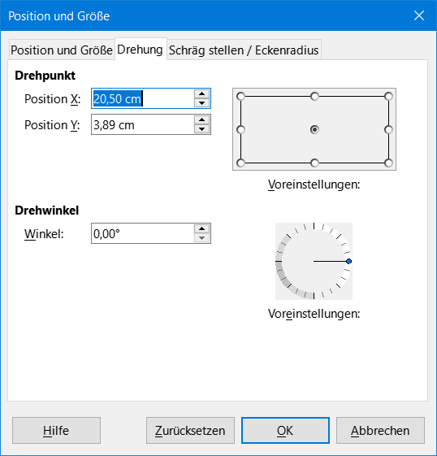Abbildung 28: Dialog "Position und Größe" -
Tab "Drehung"
  - Position X – gibt die horizontale Distanz vom linken Rand der Seite zum Drehpunkt an.
  - Position Y – gibt die vertikale Distanz vom oberen Rand der Seite zum Drehpunkt an.
  - Voreinstellungen – wählen Sie aus, wo Sie den Drehpunkt platzieren möchten. Die Standard-Position ist die Mitte des Bildes. Das Ändern des Drehpunktes im Tab Drehung gilt nur für diese einzelne Anwendung. Wenn Sie den Position und Größe Dialog schließen, ist der Drehpunkt an die Position "Mitte" zurückgesetzt.
- Drehwinkel – wird in Gradzahlen (˚) angegeben, oder Sie klicken in das Drehwinkelrad.
  - Winkel – geben Sie die Gradzahl für den Drehwinkel ein, den Sie für das Drehen des ausgewählten Bildes wünschen.
  - Voreinstellungen – klicken-halten-ziehen Sie den Zeiger, um das Bild zu drehen. Während Sie den Zeiger im Drehwinkelrad bewegen, wird die jeweilige Gradzahl angezeigt.

Schräg stellen und Eckenradius
Um den Eckenradius oder das Schräg stellen eines Bildes genau festzulegen, klicken Sie im Dialog Position und Größe auf den Tab Schräg stellen / Eckenradius, Abbildung 29.
- Eckenradius – Sie können nur die Ecken eines rechteckigen Bildes abrunden. Wenn dieser Bereich grau hinterlegt ist, dann können Sie keinen Eckenradius einstellen.
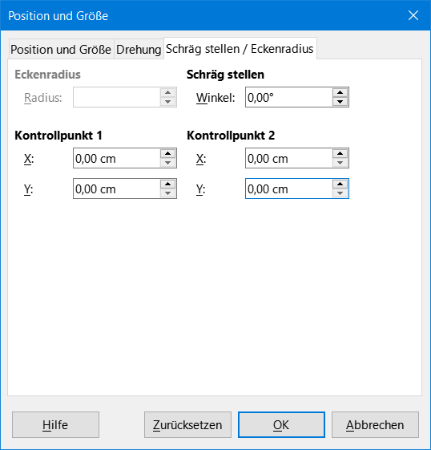Abbildung 29: Dialog "Position und Größe" -
Tab "Schräg stellen / Eckenradius"
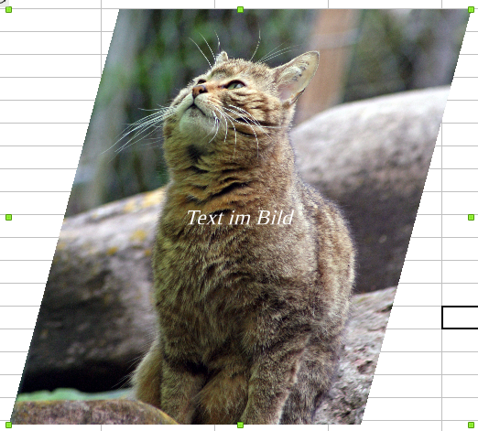Abbildung 30: Bild schräg gestellt 15˚
  - Radius – gibt den Radius des Kreises an, den Sie anwenden wollen, um die Ecken abzurunden. Je größer Sie den Wert für den Eckenradius einstellen, desto mehr werden die Ecken eines Bildes abgerundet.
- Schräg stellen – neigt das ausgewählte Bild entlang des unteren Rands des Bildes, Abbildung 30.
  - Winkel – gibt den Winkel der Achsenneigung an. Der Neigungswinkel bezieht sich darauf, wie viel sich ein Bild neigt oder von seiner normalen vertikalen Position einer Zeichnung neigt.

Anordnen der Bilder
Jedes Bild, das Sie in Ihrer Tabellenkalkulation platzieren, ist nacheinander auf das vorangehende Bild gestapelt. Verwenden Sie die Anordnungsbefehle, um die Stapel-Reihenfolge von Bildern in Ihrer Tabellenkalkulation zu ändern. Bilder in der Stapelreihenfolge verdecken die Inhalte von Zellen.
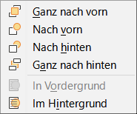Abbildung 31: Menü "Format>Anordnung"
- Wählen Sie das Bild, das Sie neu anordnen möchten.
- Wählen Sie im Menü Format > Anordnung, Abbildung 31, oder Sie machen auf dem Bild einen Rechtsklick und wählen Anordnung > Anordnungs- Optionen, die hier beschrieben sind.
- Alternativ, klicken Sie in der Symbolleiste Bild auf das Symbol Ganz nach Vorn oder das Symbol Ganz nach Hinten, um Ihr Bild schnell Ganz nach vorn oder Ganz nach hinten des Stapels zu bewegen.
Die verfügbaren Optionen für das Anordnen der Bilder sind wie folgt:
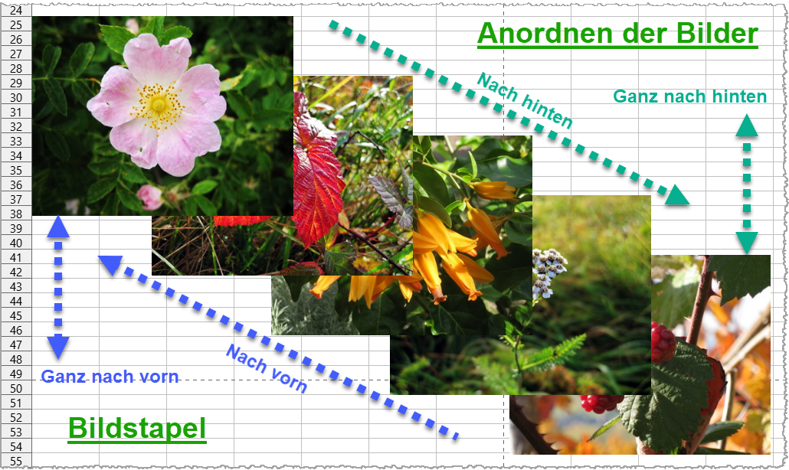Abbildung 32: Anordnen der Bilder - Schema Bildstapel
- Ganz nach vorn – verschiebt das ausgewählte Bild Ganz nach vorn der Stapel-Reihenfolge, so dass es vor anderen Bildern ist.
- Nach vorn – bewegt das ausgewählte Bild eine Ebene nach oben, so dass es näher nach oben auf der Stapel-Reihenfolge ist.
- Nach hinten – verschiebt das ausgewählte Bild eine Ebene nach unten, so dass es weiter unten auf der Stapel-Reihenfolge ist.
- Ganz nach hinten – verschiebt das ausgewählte Bild an die hinterste (unterste) Stelle in der Stapel-Reihenfolge, so dass es hinter allen anderen Bildern ist.
- In Vordergrund – es können nur Bilder In den Vordergrund gebracht werden, die sich im Hintergrund befinden. In Vordergrund verschiebt das ausgewählte Bild auf die ursprüngliche Stapelposition.
- Im Hintergrund – verschiebt das ausgewählte Bild hinter die Inhalte von Zellen. Zum Auswählen klicken Sie auf das Auswahl Symbol in der Symbolleiste Zeichnung und klicken auf das Bild. Alternativ gehen Sie in die Seitenleiste zum Navigator und Doppelklicken auf den Bildnamen.
- Hinweis
Befindet sich der Cursor im Tabelleneingabemodus können Sie das Bild im Hintergrund nicht auswählen.

Verankerung der Bilder
Um ein Bild zu verankern oder die Art der Verankerung zu ändern, die verwendet wird:
- Gehen Sie im Menü zu Format > Verankerung und wählen An der Zelle, An der Zelle (Größenveränderung mit Zelle) oder An der Seite oder Sie machen auf dem Bild einen Rechtsklick und wählen Verankerung aus dem Kontextmenü und dann eine der Optionen.
- Alternativ, klicken Sie in die Symbolleiste Bild auf das Symbol Verankerung für Objekt wählen und wählen Sie eine Verankerung nach den obigen Optionen.
Die Verankerung wird für Bilder verwendet, so dass sie in ihrer Position in Relation zu anderen Elementen bleiben.
- An der Zelle: Das Bild wird mit der Zelle verschoben, wenn diese kopiert oder sortiert wird beziehungsweise Zellen oberhalb oder links von der Zelle mit der Verankerung eingefügt oder gelöscht werden.
- An der Zelle (Größenveränderung mit Zelle): Das Bild wird mit der Zelle verschoben. Zusätzlich wird die Bildhöhe und -breite verändert, wenn die Zelle mit der Verankerung später in ihrer Größe verändert wird. Das Seitenverhältnis des Bildes folgt dem Seitenverhältnis der Zelle mit der Verankerung.
- An der Seite: Die Position des Bildes auf der Seite wird nicht beeinflusst von der Zellsortierung oder -verschiebung.

Ausrichten von Bildern
Wenn Sie mehr als ein Bild in Ihrer Tabelle haben, können Sie diese Bilder ausrichten, um Ihrer Tabelle zu einen fachkundigen Anblick zu verhelfen.
- Wählen Sie alle die Bilder, die ausgerichtet werden sollen aus, indem Sie bei gedrückter Umschalt - Taste die jeweiligen Bilder anklicken,
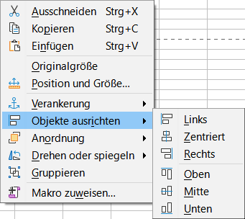Abbildung 33: Kontextmenü - "Objekte ausrichten"
- Für das Ausrichten können Sie einen Weg für sich auswählen:
  - entweder Sie gehen in die Seitenleiste Eigenschaften | Bild und wählen bei Position und Größe/Ausrichtung aus
  - oder Sie machen auf dem Bild einen Rechtsklick und wählen aus dem Kontextmenü Objekte ausrichten und wählen aus, Abbildung 33
  - oder Sie klicken auf die Symbolleiste Bild und wählen das Symbol Objekte ausrichten aus.
- Wählen Sie also für die Ausrichtung eine der verfügbaren Optionen und Ihre Bilder werden entsprechend ausgerichtet sein.
Die sechs Optionen enthalten, drei zur horizontalen Ausrichtung der Bilder (Links, Zentriert, Rechts) und drei zur vertikalen Ausrichtung der Bilder (Oben, Mitte, Unten), Abbildung 33.
- Links – richtet die linken Ränder der ausgewählten Bilder horizontal aus.
- Zentriert – zentriert die ausgewählten Bilder horizontal.
- Rechts – richtet die rechten Ränder der ausgewählten Bilder horizontal aus.
- Oben – richtet die oberen Ränder der ausgewählten Bilder vertikal aus.
- Mitte – zentriert die ausgewählten Bilder vertikal.
- Unten – richtet die unteren Ränder der ausgewählten Bilder vertikal aus.

Bilder "Gruppieren" und "Gruppierung aufheben"

Das "Gruppieren"
Sie können mehrere Bilder gruppieren, indem Sie sie markieren und Gruppieren wählen.
- Wählen Sie die Bilder aus, die Sie gruppieren möchten. Bei gedrückter Umschalt - Taste die jeweiligen Bilder anklicken, so dass sie markiert sind.
- Gehen Sie im Menü zu Format > Gruppierung>Gruppieren, oder Sie machen auf den ausgewählten Bildern einen Rechtsklick und wählen aus dem Kontextmenü Gruppieren.

Die "Gruppierung aufheben"
- Markieren Sie die Bildgruppe, bei der Sie die Gruppierung aufheben möchten.
- Gehen Sie im Menü zu Format > Gruppierung > Aufheben, oder Sie machen auf den ausgewählten Bildern einen Rechtsklick und wählen aus dem Kontextmenü Aufheben.

Das Bearbeiten der gruppierten Bilder
- Markieren Sie die Bildgruppe, in der Sie ein Bild aus der Gruppe bearbeiten möchten.
- Gehen Sie im Menü zu Format > Gruppierung > Betreten, oder machen Sie auf den ausgewählten Bildern einen Rechtsklick und wählen aus dem Kontextmenü Betreten.
- Markieren Sie das Bild, bei dem Sie die Änderungen vornehmen möchten und führen Ihre gewünschten Änderungen durch.
- Gehen Sie nun im Menü zu Format > Gruppierung > Verlassen, oder Sie machen auf den ausgewählten Bildern einen Rechtsklick und wählen aus dem Kontextmenü Verlassen.

Calc Zeichenwerkzeuge
In Calc gibt es, wie in allen anderen Komponenten von LibreOffice auch, eine ganze Reihe von Werkzeugen um Zeichnungen zu erstellen. Dieser Abschnitt enthält die Optionen in Calc.
- Hinweis
Eine ausführlichere Erklärung über die Zeichnungs-Werkzeuge und ihren Anwendungen, finden Sie im Draw-Handbuch. Allerdings, wenn Sie komplexe Zeichnungen für Ihre Tabellenkalkulation erstellen müssen, wird es empfohlen, LibreOffice-Draw oder ein anderes Zeichenprogramm zu verwenden. Fügen Sie dann die Zeichnung in Ihre Tabellenkalkulation ein.

Symbolleiste "Zeichnung"
Um mit den Zeichenwerkzeugen von Calc zu arbeiten, gehen Sie zu Ansicht > Symbolleisten > Zeichnung, um die Symbolleiste Zeichnung zu öffnen. In der Standardposition ist die Symbolleiste am unteren Ende der Tabellenkalkulation angedockt.
Sie können diese Symbolleiste zu einer frei positionierbaren Symbolleiste machen und sie an eine für Sie günstigere Position verschieben. Wenn die Symbolleiste Zeichnung öffnet, wird sie mit einem Standardsatz an Werkzeugen, wie in Abbildung 34 gezeigt, geöffnet.
Abbildung 34: Symbolleiste "Zeichnung"
Die auf der Symbolleiste Zeichnung direkt zur Verfügung stehenden Zeichnungswerkzeuge werden darin gezeigt. Um weitere Werkzeuge in die Symbolleiste Zeichnung hinzuzufügen, machen Sie auf einem leeren Bereich der Symbolleiste einen Rechtsklick und wählen aus dem Kontextmenü Sichtbare Schaltflächen aus. Es werden nun alle zur Verfügung stehenden Werkzeuge angezeigt. Symbole, die sich schon auf der Symbolleiste befinden, sind durch eine farbige Einfassung um das Symbol gekennzeichnet. Alle nicht auf der Symbolleiste Zeichnung angezeigten Symbole haben um das Symbol keine farbige Einfassung. Durch anklicken von Symbolen können Sie diese auf der Symbolleiste hinzufügen oder abwählen.

Zeichnungswerkzeuge
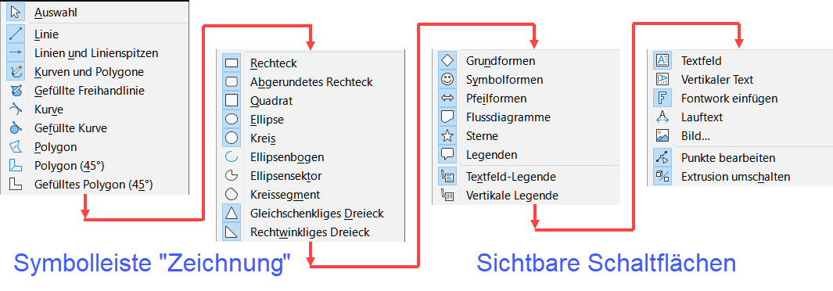Abbildung 35: Symbolleiste "Zeichnung - Sichtbare Schaltflächen"
Die Symbole (Werkzeuge) werden hier anhand der Symbolleiste Zeichnung-Sichtbare Schaltflächen erklärt, Abbildung 35:
- Auswahl – sobald der weiße Auswahlpfeil angeklickt wurde, kann man mit ihm Objekte in dem aktuellen Dokument auswählen. Um mehr als ein Objekt auszuwählen, ziehen Sie einen Auswahlrahmen rund um die Objekte. Um ein Objekt zu einer Auswahl hinzuzufügen, halten Sie die Umschalt - Taste gedrückt und klicken Sie dann auf das Objekt, das hinzugefügt werden soll.
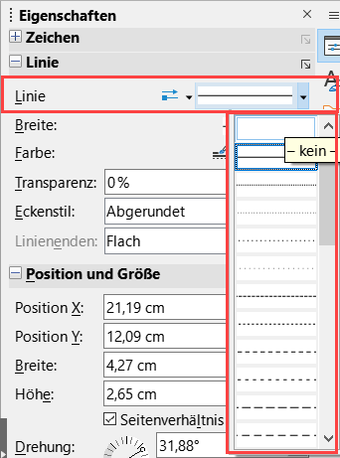Abbildung 36: Linienstil auswählen
- Linie einfügen– zeichnet eine gerade Linie in der aktuellen Tabelle. Wenn Sie die Umschalt - Taste beim Ziehen gedrückt halten, wird Linie in 45˚ - Schritten gezeichnet, je nachdem in welche Richtung Sie ziehen..
  - Um Text auf einer Linie einzugeben, machen Sie auf der Linie einen Doppelklick und fügen Sie Ihren Text ein. Der Textverlauf entspricht der gezogenen Richtung, in der Sie die Linie gezeichnet haben. Um die Linie zu verbergen, wählen Sie in der Seitenleiste Eigenschaften für Linienstil
"- kein -" aus, Abbildung 36.
  - Sonst wählen Sie aus dem Feld Linienstil einen Stil aus und geben Sie die Breite im Feld Linienbreite an. Hierbei entspricht eine Breite von 0 einer Breite von 1 Pixel.
- Linien und Linienspitzen – Um eine Linienspitze für das linke beziehungsweise rechte Ende einer Linie auszuwählen, klicken Sie auf das Symbol.
- Kurven und Polygone –
  - Kurve – zeichnet eine gleichmäßige Bézierkurve. Klicken Sie dort, wo Sie mit der Kurve beginnen möchten, ziehen Sie, loslassen, und dann bewegen Sie den Zeiger dahin, wo Sie die Kurve beenden möchten und klicken. Bewegen Sie den Maus-Zeiger, und klicken Sie erneut, um der Kurve ein gerades Liniensegment hinzuzufügen. Machen Sie einen Doppelklick, um das Zeichnen der Kurve zu beenden. Um eine geschlossene Form zu erstellen, machen Sie auf den Startpunkt der Kurve einen Doppelklick. Der Bogen der Kurve wird durch die Entfernung bestimmt, die Sie ziehen. Oder verwenden Sie das Symbol Gefüllte Kurve.
  - Polygon – zeichnet Linien, die aus einer Serie von geraden Liniensegmenten zusammengesetzt sind. Klicken Sie in die Tabelle und ziehen Sie, um ein Linien-Segment zu zeichnen, klicken Sie am Ende der Linie in die Tabelle, um den Endpunkt dieses Liniensegments festzulegen, und dann ziehen Sie, um ein neues Liniensegment zu zeichnen. Machen Sie nun einen Doppelklick, um das Zeichnen der Linie zu beenden. Um eine geschlossene Form zu erstellen, ziehen Sie Linien bis zum Startpunkt der Linien und machen dort einen Doppelklick. Oder verwenden Sie das Symbol Gefülltes Polygon. Halten Sie beim Zeichnen eines Polygons die Umschalt - Taste gedrückt, um neue Linien im 45° - Schritten zu zeichnen. Oder verwenden Sie eines der Symbole Polygon (45°) und Gefülltes Polygon (45°).
    - Mit dem Punkte - Modus (z. B. im Kontextmenü), können Sie die einzelnen Punkte des Polygons interaktiv ändern.
  - Freihandlinie – zeichnet eine Freihandlinie entsprechend Ihrer Mausbewegungen im aktuellen Dokument. Lassen Sie die Maus - Taste los, um die Linie zu erstellen. Um eine geschlossene Form zu erstellen, lassen Sie die Maus - Taste nahe dem Startpunkt der Linie los. oder verwenden Sie das Symbol Gefüllte Freihandlinie.
- Rechteck – zeichnet in der aktuellen Tabelle ein Rechteck. Klicken Sie dort, wo Sie eine Ecke des Rechtecks platzieren möchten, und ziehen es auf die Größe, die Sie haben möchten. Um ein Quadrat zu zeichnen, halten Sie, während Sie ziehen, dabei die Umschalt - Taste gedrückt.
- Abgerundetes Rechteck – zeichnet in der aktuellen Tabelle ein abgerundetes Rechteck. Klicken Sie dort, wo Sie eine Ecke des Rechtecks platzieren möchten, und ziehen es auf die Größe, die Sie haben möchten. Um ein Quadrat zu zeichnen, halten Sie, während Sie ziehen, dabei die Umschalt - Taste gedrückt.
- Quadrat – zeichnet in der aktuellen Tabelle ein Quadrat. Klicken Sie dort, wo Sie eine Ecke des Quadrats platzieren möchten, und ziehen es auf die Größe, die Sie haben möchten. Um ein Rechteck zu zeichnen, halten Sie, während Sie ziehen, dabei die Umschalt - Taste gedrückt.
- Ellipse – zeichnet in der aktuellen Tabelle eine Ellipse. Klicken Sie dort, wo Sie die Ellipse zeichnen möchten und ziehen sie in die Größe, die Sie haben möchten. Um einen Kreis zu zeichnen, halten Sie, während Sie ziehen, dabei die Umschalt - Taste gedrückt.
- Kreis – zeichnet in der aktuellen Tabelle eine Kreis. Klicken Sie dort, wo Sie den Kreis zeichnen möchten und ziehen sie in die Größe, die Sie haben möchten. Um eine Ellipse zu zeichnen, halten Sie, während Sie ziehen, dabei die Umschalt - Taste gedrückt.
- Ellipsenbogen – zeichnet eine Ellipse in die aktuelle Tabelle. Lassen sie die Maus - Taste los, wenn die Ellipse die richtige Form und Größe hat. Die Ellipse hat nun eine gestrichelte Linie und ein Zeiger lässt sich um die Ellipse herum bewegen. Um einen Ellipsenbogen zu zeichnen, setzen sie nun den Cursor an die Position, wo der Ellipsenbogen beginnen soll und klicken einmal. Bewegen sie die Maus um einen Ellipsenbogen zu erzeugen, zum angedachten Endpunkt. Hat der Ellipsenbogen die gewünschte Form, klicken Sie wieder - einmal, der Ellipsenbogen ist fertig.
- Ellipsensektor – zeichnet einen Ellipsensektor in die aktuelle Tabelle. Lassen sie die Maus - Taste los, wenn die Ellipse die richtige Form und Größe hat. Die Ellipse hat nun eine gestrichelte Linie und ein Zeiger lässt sich um die Ellipse herum bewegen. Um einen Ellipsensektor zu zeichnen, setzen sie nun den Cursor an die Position, wo der Ellipsensektor beginnen soll und klicken einmal. Bewegen sie die Maus um einen Ellipsensektor zu erzeugen, zum angedachten Endpunkt. Hat der Ellipsensektor die gewünschte Form, klicken Sie wieder - einmal, der Ellipsenbogen ist fertig.
- Kreissegment – zeichnet ein Kreissegment in die aktuelle Tabelle. Sie können das Segment als Ellipsen- oder Kreisform anlegen. Für den Kreis halten Sie die Umschalt - Taste gedrückt. Ziehen Sie einen Kreis in der gewünschten Größe auf, Der Kreis hat nun eine gestrichelte Linie und ein Zeiger lässt sich um den Kreis herum bewegen. Um einen Kreis zu zeichnen, setzen sie nun den Cursor an die Position, wo der Kreis beginnen soll und klicken einmal. Bewegen sie die Maus um ein Kreissegment zu erzeugen, zum angedachten Endpunkt. Hat das Kreissegment die gewünschte Form, klicken Sie wieder - einmal, das Kreissegment ist fertig.
- Gleichschenkliges Dreieck – zeichnet in der aktuellen Tabelle eine gleichschenkliges Dreieck. Klicken Sie dort, wo Sie das Dreieck zeichnen möchten und ziehen sie in die Größe, die Sie haben möchten. Um ein gleichwinkliges Dreieck zu zeichnen, halten Sie, während Sie ziehen, dabei die Umschalt - Taste gedrückt.
- Rechtwinkliges Dreieck – zeichnet in der aktuellen Tabelle eine rechtwinkliges Dreieck. Klicken Sie dort, wo Sie das Dreieck zeichnen möchten und ziehen sie in die Größe, die Sie haben möchten. Um ein gleichschenkliges Dreieck zu zeichnen, halten Sie, während Sie ziehen, dabei die Umschalt - Taste gedrückt.
- Grundformen – (Standardformen und Grundformen wird synonym verwendet.) Wenn Sie direkt auf das Symbol klicken, können Sie die auf dem Symbol angezeigte Form zeichnen. Klicken Sie rechts neben dem Symbol auf den kleinen schwarzen Pfeil (), nun öffnet sich die Symbolleiste Grundformen. Wählen Sie hier eine Form aus und zeichnen Sie sie in die Tabelle. Das Symbol in der Symbolleiste Zeichnung für Grundformen, zeigt immer die zuletzt verwendete Form an. Dies gilt auch für andere Symbole, die eine kleinen schwarzen Pfeil haben.
- Symbolformen – öffnet die Symbolleiste Symbolformen. Wählen Sie ein Symbol aus und fügen es in Ihre Tabelle ein.
- Blockpfeile (Pfeilformen) – öffnet die Symbolleiste Blockpfeile. Fügen Sie ein Blockpfeil in Ihre Tabelle ein.
- Flussdiagramme – öffnet die Symbolleiste Flussdiagramm. Fügen Sie ein Flussdiagramm-Symbol in Ihre Tabelle ein.
- Stern und Banner – öffnet die Symbolleiste Sterne und Banner, wählen Sie eine Stern- oder Banner-Form und fügen sie in Ihre Tabelle ein.
- Legenden – öffnet die Symbolleiste Legenden - von der Sie weitere unterschiedliche Legenden - Formen in Ihre Tabelle einfügen können.
- Textfeld-Legende – zeichnet ein Rechteck mit einer Fahnenlinie. Ziehen Sie auf der markierten Legende einen der Griffe, um die Legende in der Größe zu verändern. Doppelklicken Sie in das Rechteck und schreiben Sie Ihre Legende hinein oder fügen Text aus der Zwischenablage ein. Um eine rechteckige Legende in eine gerundete Legende zu wandeln, ziehen Sie den größten Griff, sobald der Maus-Zeiger zu einer Hand wird, ein kleines Stück nach innen. Je weiter Sie ziehen, umso größer werden die nun gerundeten Ecken.
- Vertikale Legende – zeichnet ein Rechteck mit Fahnenlinie. Ziehen Sie auf der markierten Legende einen der Griffe, um die Legende in der Größe zu verändern. Doppelklicken Sie in das Rechteck und schreiben Sie Ihre Legende hinein oder fügen Text aus der Zwischenablage ein. Um eine rechteckige Legende in eine gerundete Legende zu wandeln, ziehen Sie den größten Griff, sobald der Maus-Zeiger zu einer Hand wird, ein kleines Stück nach innen. Je weiter Sie ziehen, umso größer werden die nun gerundeten Ecken.
- Hinweis
Die Option des vertikalen Textes ist nur verfügbar, wenn die Unterstützung für asiatische Sprachen in Extras > Optionen > Spracheinstellungen > Sprachen aktiviert ist.
- Textfeld – hiermit zeichnen Sie dort, wo Sie im aktuellen Dokument ziehen, ein Textfeld mit horizontalem Textverlauf ein. Ziehen Sie an einer beliebigen Stelle im Dokument ein Textfeld der gewünschten Größe auf. Geben Sie Ihren Text entweder direkt ein oder fügen Sie ihn ein. Drehen Sie das Textfeld, z. B. über das Kontextmenü Position und Größe um einen Text in einem bestimmten Drehwinkel zu erhalten.
- Vertikaler Text – zeichnet ein Textfeld mit vertikalem Textverlauf, dort wo Sie in der aktuellen Tabelle klicken und ziehen. Ziehen Sie ein Textfeld in der Größe, das Sie an einer beliebigen Stelle in der Tabelle haben möchten und geben Sie den gewünschten Text ein bzw. fügen Sie ihn ein.
- Hinweis
Die Option des vertikalen Textes ist nur verfügbar, wenn die Unterstützung für asiatische Sprachen in Extras > Optionen > Spracheinstellungen > Sprachen aktiviert ist.
- Fontwork-Text einfügen – öffnet die Fontwork-Texte (Gallery) mit der Sie die Textgrafiken in Ihre Tabelle einfügen können. Im Dialog Fontwork-Gallery werden eine ganze Anzahl von Fontwork-Stilen bereitgestellt. Suchen Sie ein Stil für Ihre Verwendung aus. Klicken Sie den gewünschten Stil an und dann unten auf OK. Das Muster steht nun in Ihrer Tabelle. Ein Doppelklick auf das Muster zeigt in der Mitte den Text des Stils, z. B. Simple an. Diesen Text können Sie bearbeiten. Wenn Sie fertig sind, klicken sie irgendwo neben dem Fontwork und Ihr persönlich eingegebener Text wird als Fontwork-Grafik angezeigt. Weitere Bearbeitungs-Möglichkeiten finden Sie in der Seitenleiste Eigenschaften.
- Lauftext– fügt einen Lauftext mit horizontalem Textverlauf in die aktuelle Tabelle ein.
- Bild– fügt ein Bild in die aktuelle Tabelle ein.
- Punkte (bearbeiten)– ermöglicht Ihnen, Punkte auf der Zeichnung (z. B. bei einem Polygon) zu bearbeiten (klicken-halten-ziehen).
- Extrusion umschalten– schaltet den 3D-Effekt für ausgewählte Objekte ein bzw. aus. Beispiel 3D-Objekt, Abbildung 37.
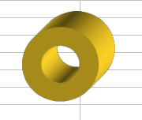Abbildung 37: 3D-Objekt
- Hinweis
In Calc geht dies nicht mit Kurven, Polygon,Freihandlinie und Textfelder. Wenn Sie ein Objekt markieren und das Symbol für Extrusion umschalten bleibt ausgegraut, können Sie es nicht anwenden. Diese Arbeiten können Sie besser in Draw vornehmen.

Die Anwendung der Zeichnungswerkzeuge
- Klicken Sie in die Tabelle, dorthin wo Sie die Zeichnung hin haben möchten. Sie können, falls es erforderlich ist, später die Verankerung (Seite oder Zelle) jederzeit ändern.
- Wählen Sie das gewünschte Werkzeug auf der Symbolleiste Zeichnung aus, Abbildung 38.
- Bewegen Sie den Maus-Zeiger dorthin, wo Sie die Grafik einfügen möchten, dann klicken und ziehen Sie, um das Zeichnungsobjekt zu erstellen. Die ausgewählte Zeichenfunktion bleibt aktiv, so können Sie das gleiche Objekt mehrmals zeichnen. Einige Werkzeuge haben andere Anforderungen (z. B. "Fontwork-Form").
- Hinweis
Weitere Details können Sie in der Hilfe oder den Handbüchern von Draw finden.
- Um die ausgewählte Zeichenfunktion abzubrechen, drücken Sie die Esc - Taste oder klicken Sie in der Symbolleiste Zeichnung auf das Symbol Auswahl.

Zeichenobjekt Eigenschaften
Abbildung 38: Symbolleiste "Zeichnung"
- Hinweis
Weitere Informationen über die Eigenschaften von Zeichenobjekte, finden Sie auch in den Handbüchern von Draw.

Das Einstellen der Eigenschaften
Rufen Sie die Symbolleiste Zeichnungsobjekt-Eigenschaften auf über das Menü Ansicht > Symbolleisten > Zeichenobjekteigenschaften, Abbildung 39. Die Symbolleiste wird nur eingeblendet, wenn Sie ein Zeichenobjekt in der Tabelle ausgewählt haben. Sie können dann die Eigenschaften für ein Zeichenobjekt einstellen. Die Eigenschaften gelten nur für dieses Zeichenobjekt.
Alternativ verändern Sie die Eigenschaften eines ausgewählten Objektes über die Seitenleiste Eigenschaften. Möchten Sie mehrere Objekte mit denselben Eigenschaften versehen, wählen Sie zunächst ein Objekt aus und wählen die gewünschten Eigenschaften aus. Anschließend können Sie dieses Objekt wieder anwählen und mit dem Formatierung übertragen Pinsel auf ein anderes Objekt übertragen. Mit einem Doppelklick auf das Symbol Formatierung übertragen können Sie anschließend die Eigenschaften auf beliebig viele Objekte übertragen. Den Pinsel können Sie mit der Taste Esc beenden.
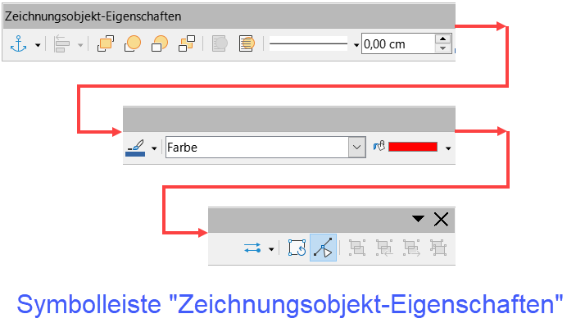Abbildung 39: Symbolleiste "Zeichnungsobjekt-Eigenschaften"

Die Größenänderung von Zeichenobjekten
Wählen Sie das Objekt aus und gehen Sie mit der Maus auf einen der Auswahlpunkte, so wird das Cursor-Symbol zum Doppelpfeil. Klicken Sie auf den Auswahlpunkt und ziehen Sie dann das Objekt in seine neue Größe. Für eine skalierte Größenänderung, wählen Sie eine der Eckmarkierungen aus und halten die Umschalt - Taste gedrückt, während Sie ziehen. Weitere Informationen, finden Sie in "Positionieren, Größenänderung und das Anordnen der Bilder" auf der Seite 23.
Das "Gruppieren", "Gruppierung aufheben" und das "Bearbeiten der gruppierten Zeichnungsobjekte", finden Sie bei "Bilder "Gruppieren" und "Gruppierung aufheben"" auf Seite 30.

Werkzeuge des Kontextmenüs
Einige zusätzliche Werkzeuge sind nur für Bilder verfügbar, sobald Sie einen Rechtsklick auf einem Bild ausführen und damit das Kontextmenü öffnen.

Kontextmenü
Im Kontextmenü haben Sie die folgenden Möglichkeiten:
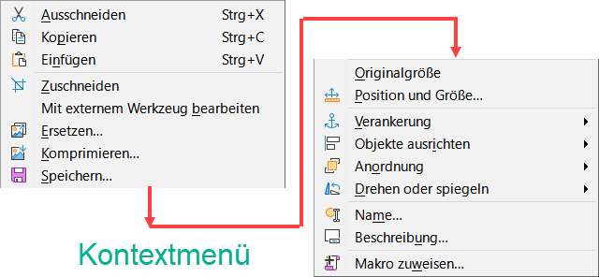Abbildung 40: Kontextmenü "Bild"

Beschreibung
Sie können Metadaten in der Form eines Titels und einer Beschreibung und zu einem Bild hinzufügen. Diese Informationen werden von Eingabehilfen (wie zum Beispiel Bildschirm-Lese-Software) und als ALT (alternatives) Attribute verwendet, wenn Sie das Dokument als HTML exportieren. Klicken Sie mit der rechten Maus - Taste auf das Bild und wählen Sie im Kontextmenü Beschreibung… aus.
- Alternativtext – Geben Sie einen Alternativtext ein. Dieser Kurzname wird als ein alternativer Tag im HTML-Format angezeigt. Tools zur Barrierefreiheit können diesen Text lesen.
- Beschreibung – Geben Sie einen Text für die Beschreibung ein. Der lange Beschreibungstext kann eingegeben werden, um ein komplexes Objekt oder eine Objektgruppe für Benutzer mit einer Software zum Vorlesen des Bildschirminhalts zu beschreiben. Diese Beschreibung ist als ein alternativer Tag für Tools zur Barrierefreiheit sichtbar.
- Hinweis
Diese Informationen sind nicht in der Tabelle zu sehen.

Name
Öffnen Sie das Kontextmenü des Bildes und wählen Sie Name…. Im sich öffnenden Dialog Name können Sie eine Benutzernamen vergeben. Geben Sie einen Namen für das ausgewählte Objekt ein. Der Name wird im Navigator angezeigt. Wenn Sie im Team arbeiten, können Sie so nachsehen wer das Bild eingefügt bzw. bearbeitet hat.

Spiegeln
Spiegelt das Bild entweder horizontal oder vertikal. Der Text im Bild ändert seine Ausrichtung ausschließlich bei einer vertikalen Ausrichtung.

Makro zuweisen
Öffnet den Dialog Makro zuweisen, Abbildung 41, so können Sie programmierbare Funktionalität zum Bild hinzufügen. Calc hat eine sehr gute Makrofunktionalität.
- Hinweis
Weitere Informationen über Makros finden Sie im Handbuch Calc, Kapitel 12 - Makros.

Hyperlink
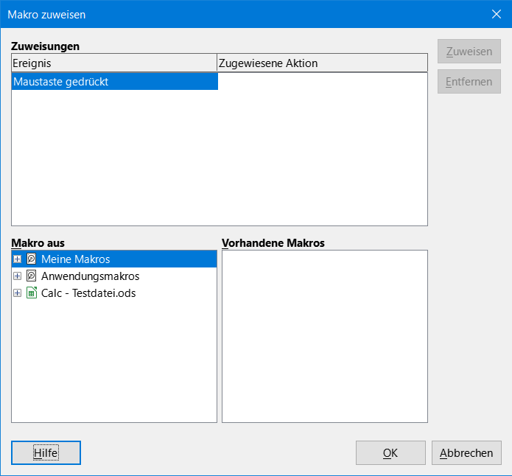Abbildung 41: Dialog "Makro zuweisen"
Der Hyperlink ist ein Verweis (eine Sprungzielangabe) zu einer anderen Stelle. Ein Hyperlink können Sie im Dokument mit einem Text, einem Bild oder Zeichnungsobjekt verbinden. Markieren Sie das Objekt, z. B. ein Bild, und wählen im Menü Einfügen>Hyperlink…. Im Dialog Hyperlink wählen Sie zunächst die Art der Hyperlinkverbindung in Ihrer Tabellenkalkulation, einem anderen Dokument oder einer Internet-Webseite. Machen Sie dann die Angaben für das Ziel, das mit dem Hyperlink aufgerufen werden soll.
Wenn Sie etwas ändern möchten, machen einen Rechtsklick auf das Objekt und wählen aus dem Kontextmenü Hyperlink bearbeiten aus. Dies öffnet den Dialog Hyperlink, Abbildung 42. Wenn Sie den Hyperlink festgelegt haben, können Sie anschließend auf den Hyperlink klicken mit den Tasten Strg + Klick. den Hyperlink aktivieren, das vorher angegebene Sprungziel wird geöffnet und angezeigt.
- Hinweis
Weitere Informationen über Hyperlinks, finden Sie im Handbuch Calc Kapitel 10 - Verknüpfung von Calc-Daten.

Komprimieren eines Bildes
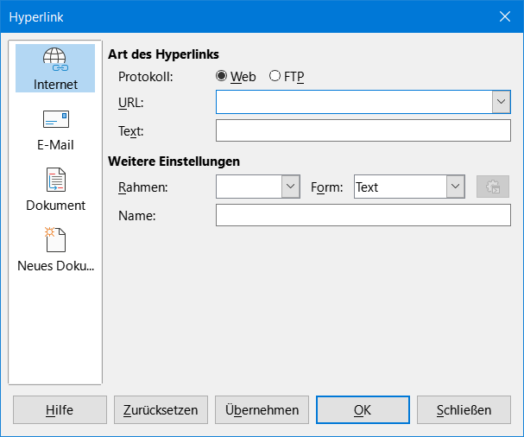Abbildung 42: Dialog "Hyperlink"
Sie können ein Bild komprimieren, um die Dateigröße Ihrer Calc-Datei zu reduzieren. Um dies auszuführen, wählen Sie das Bild aus, machen darauf einen Rechtsklick und wählen aus dem Kontextmenü Komprimieren…. Es öffnet sich der Dialog Bild komprimieren, Abbildung 43, dort können Sie die zur Verfügung stehenden Möglichkeiten der Komprimierung einstellen. Der Dialog zeigt die Bildinformationen an: Typ:, Aktuelle Größe:, Scheinbare Größe: (Ansicht) und Bildgröße. Wenn Sie die Komprimierungseingaben vorgenommen haben, können Sie die Schaltfläche Neue Größe berechnen: klicken und sehen dann welche neue Speichergröße das Bild hat.

Mit externem Werkzeug bearbeiten
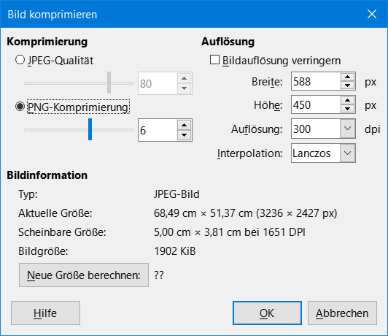Abbildung 43: Dialog "Bild komprimieren"
Sie können ein Bild mit einem Bildbearbeitungsprogramm (also ein externes Werkzeug) bearbeiten. Wählen Sie das Bild aus, machen einen Rechtsklick und wählen aus dem Kontextmenü Mit externem Werkzeug bearbeiten. Das Bildbearbeitungsprogramm, das sich öffnet, wird von Ihren Vorgaben in Ihrem Computer abhängen. Üblicherweise wird das Bildbearbeitungsprogramm geöffnet, dass Sie in Ihrem Betriebssystem für das Öffnen von Bildern bestimmt bzw. eingestellt haben.

Verweissensitive Grafik
Eine Verweissensitive Grafik ist eine Grafik oder ein Textrahmen. In Calc können Sie mit Strg + Klick auf definierte Bereiche (auch als Hotspots bekannt) in die Grafik oder den Textrahmen klicken, um zu einem Ziel oder einer verknüpften Referenz zu gehen, wie zum Beispiel einer URL. Die Referenzziele werden mit den verknüpften URLs, wenn der Cursor auf diese definierte Bereiche ruhend bewegt wird, die in dem Verweissensitive Grafik Editor eingetragen wurden.
- Hinweis
Verweissensitive Grafik = Image Map [EN].

Verweissensitive Grafik Arten
Es gibt zwei Arten Verweissensitiver Grafiken.
- Serverseite verweissensitive Grafik – liegt auf dem Servercomputer und erscheint für den Leser auf der Seite als Bild (oder Rahmen). Klicken Sie mit der Maus auf die Verweissensitive Grafik, und die Koordinaten der relativen Position werden zum Server gesendet. Der Server bestimmt dann den nächsten auszuführenden Schritt. Es gibt mehrere inkompatible Methoden, um diesen Prozess festzulegen. Aber die zwei gebräuchlichsten sind W3C (CERN) HTTP-Server (Formattyp: MAP – CERN) und NCSA HTTP-Server (Formattyp: MAP – NCSA).
- LibreOffice erstellt Verweissensitive Grafiken für beide Methoden. Wählen Sie das Format aus der Dateityp-Liste im Dialog Speichern unter des Verweissensitive Grafik Editors. Es werden getrennte Map-Dateien erstellt, welche Sie zum Server hochladen müssen. Sie müssen Ihren Provider oder Netzwerkverwalter fragen, welcher Typ für verweissensitive Grafiken vom Server unterstützt werden und wie man auf das Auswertungsprogramm zugreift.
- Clientseitige verweissensitive Grafik – diese liegt auf dem Client-Computer und erscheint für den Leser auf der Seite als Bild (oder Rahmen). Der Bereich (Hotspot) des Bildes (oder Rahmen), dort wo der Betrachter klicken kann, wird durch das Darstellen einer verknüpften URL angezeigt, wenn der Cursor über den Bereich geht. Die verweissensitive Grafik ist in einer Ebene, unterhalb des Bildes gespeichert und enthält Informationen über die bezugnehmenden Bereiche.
- Wenn Sie die verweissensitive Grafik speichern, wählen Sie den Dateityp SIP, Abbildung 44. Dieses Format speichert die verweissensitive Grafik direkt in einem Format, welches zu jedem aktiven Bild werden kann. Wenn Sie jedoch die verweissensitive Grafik nur auf dem aktuellen Bild oder Textrahmen anwenden möchten, müssen Sie diese nicht in irgendeinem Spezialformat zusätzlich speichern. Nach der Definition des Hotspots, klicken Sie einfach auf Übernehmen. Die im HTML-Format gespeicherten Client Side Verweissensitive Grafiken, werden direkt in die Seite in HTML-Code eingefügt.
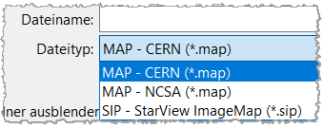Abbildung 44: Dateitypen

Das Erstellen der Verweissensitiven Grafik
- Positionieren Sie den Cursor dorthin, wo Sie die Verweissensitive Grafik in Ihrer Tabellenkalkulation wünschen.
- Fügen Sie ein Bild oder eine Grafik ein, das Sie in Ihrer Tabelle anwenden möchten.
- Stellen Sie sicher, dass das Bild ausgewählt ist und gehen Sie zum Menü Extras > Verweissensitive Grafik…, um den verweissensitiven Grafik Editor zu öffnen Abbildung 45. Der Verweissensitive Grafik Editor zeigt das Bild als Hintergrund an.
- Verwenden Sie die Werkzeuge im verweissensitive Grafik - Editor, um eine Hotspot Form, z. B. ein Rechteck, über das Bild im Hintergrund zu zeichnen. Ein Hotspot ist in Abbildung 45 hervorgehoben dargestellt.
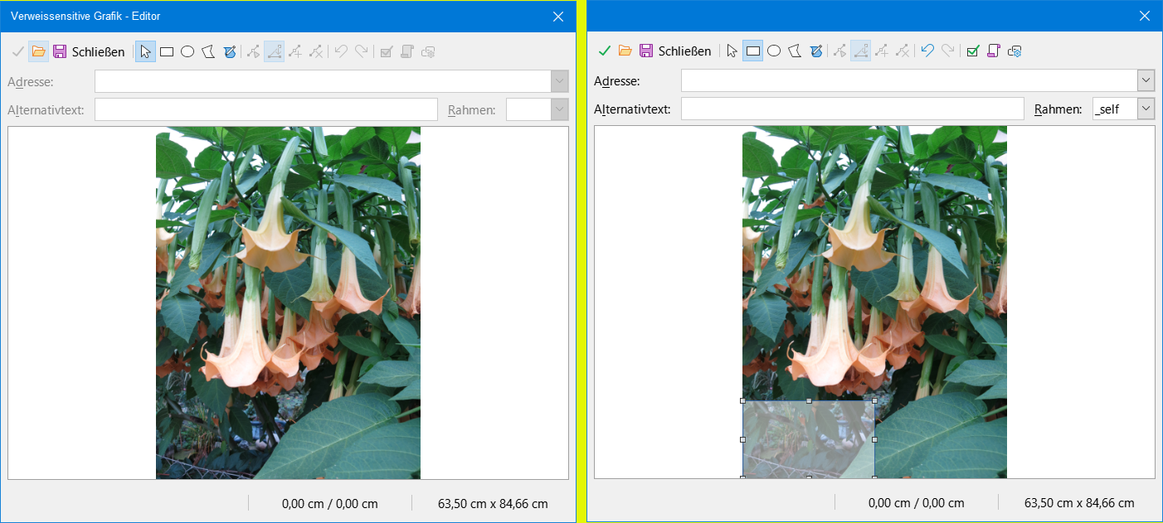Abbildung 45: Verweissensitive Grafik - Editor || re. Bild, li. unten, Rechteck definiert als Hotspot (URL)
- Geben Sie die URL in das Feld Adresse ein und klicken auf Übernehmen . Wenn der Benutzer später den Hotspot anklickt, öffnet ein Klick darauf das, von Ihren Betriebssystem voreingestellte, Internetzugangsprogramm und zeigt das Sprungziel an.
- Optional geben Sie einen Text in das Textfeld ein, dieses wird als ein Tipp angezeigt, wenn der Benutzer den Maus-Zeiger über die Hotspot bewegt.
- Klicken Sie auf das Symbol Übernehmen , um Ihre Änderungen mit dem Hotspot anzuwenden.
- Falls es erforderliche ist, klicken Sie im Kontextmenü auf Bild>Speichern…, um das Bild bzw. die verweissensitive Grafik für weitere Anwendungen zu speichern.
- Falls es erforderliche ist, klicken Sie auf die Schaltfläche Speichern (Strg + S), um die Tabelle zu speichern.
- Um den korrekt arbeitenden Hotspot zu überprüfen, deaktivieren Sie in Calc die Auswahl des Bildes und führen dann Strg +Klick auf dem Hotspot aus. Dies öffnet Ihren Browser zur richtigen Webseite oder das Dateiziel.
- Speichern Sie vor dem Schließen die Tabellenkalkulation unter LibreOffice.
- Hinweis
Es wird nicht empfohlen das ganze Bild als ein Hotspot zu verwenden, wenn Sie eine Ihre Verbindung definieren. So können sie auf der nicht als Hotspot definierten Bildfläche das Bild noch auswählen. Wenn Sie das ganze Bild für den Hotspot verwenden, können Sie zur Auswahl des Bildes einen Rechtsklick darauf machen.

Verweissensitive Grafik Werkzeuge
- Hinweis
Der Begriff Grafik und Bild wird hier synonym verwendet.
Die Symbolleiste oben im Verweissensitiven Grafik-Editor enthält die nachfolgend beschriebenen Werkzeuge und Felder, Abbildung 46. Abhängig vom Typ des hinzugefügten Hotspots zum verweissensitiven Bild, werden einige Werkzeuge nicht aktiv sein, bis Sie den Typ des hinzugefügten Hotspots ändern.
- Übernehmen – wendet die Änderungen an, die Sie in der verweissensitiven Grafik vorgenommen haben..
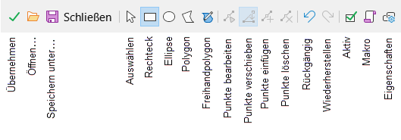Abbildung 46: Werkzeuge und Felder des verweissensitiven Grafik - Editors
- Öffnen... – lädt existierende verweissensitive Grafiken in dem MAP-CERN, MAP-NCSA oder SIP StarView Dateiformat.
- Speichern... – speichert die Verweissensitive Grafik im MAP- oder SIP-Dateiformat. Siehe Abbildung 44.
- Auswählen – mit dem weißen Pfeil Auswählen, kann ein Hotspot in der verweissensitiven Grafik zum Bearbeiten ausgewählt werden.
- Rechteck – zeichnet einen rechteckigen Hotspot auf das ausgewählte Bild. Halten Sie die Umschalt - Taste gedrückt, um einen quadratischen Hotspot zu zeichnen.
- Ellipse – zeichnet einen ellipsenförmigen Hotspot auf das ausgewählte Bild. Halten Sie die Umschalt - Taste gedrückt, um einen kreisförmigen Hotspot zu zeichnen.
- Polygon – zeichnet einen mehreckigen Hotspot auf das ausgewählte Bild. Erläuterungen zu "Polygon – zeichnet Linien" finden Sie auf Seite 33.
- Freihandpolygon – zeichnet einen Hotspot, als Freihandpolygon. Wählen und bewegen Sie den Maus-Zeiger dorthin, wo Sie den Hotspot zeichnen möchten. Ziehen Sie eine Freihandlinie und lassen Sie die Maus - Taste los, um die Form zu schließen.
- Punkte bearbeiten – lässt Sie die Form des ausgewählten Hotspots durch das Bearbeiten der Ankerpunkte ändern.
- Punkte verschieben – lässt Sie individuelle Ankerpunkte des ausgewählten Hotspots verschieben.
- Punkte einfügen – fügt auf die Umrandung des ausgewählten Hotspots einen Ankerpunkt ein, und zwar dort, wo Sie klicken.
- Punkte löschen – löscht auf der Umrandung des ausgewählten Hotspots den ausgewählten Ankerpunkt.
- Rückgängig – kehrt den letzten Befehl oder letzten Eintrag um, den Sie eingegeben haben.
- Wiederholen – kehrt den letzten Rückgängig Befehl um.
- Aktiv – deaktiviert oder aktiviert für den ausgewählten Hotspot den Hyperlink. Ein deaktivierter Hotspot ist transparent.
- Makro… – hiermit können Sie dem ausgewählten Hotspot ein Makro zuweisen, das beim Klicken auf den Hotspot, in einem Browser ausgeführt wird.
- Eigenschaften… – erlaubt Ihnen die Eigenschaften ("URL:", "Rahmen:", "Name:", "Alternativtext:" und "Beschreibung") des ausgewählten Hotspots zu definieren.
- Adresse – hier geben Sie eine URL für das Sprungziel ein, das hernach durch Klicken auf den ausgewählten Hotspot geöffnet werden soll. Für einen Sprung zu einem Anker im Dokument muss die Adresse die Form file:///C/Dokumentname#Ankername aufweisen, Abbildung 47.
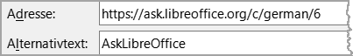Abbildung 47: Felder für "Adresse" und "Text"
- Text – geben Sie den Text ein, den Sie anzeigen wollen, wenn sich der Maus-Zeiger auf dem Hotspot befindet, Abbildung 47.
- Rahmen – (Rahmen und Frame wird synonym benutzt) geben Sie die Bezeichnung des Ziel-Rahmen ein, in dem die URL geöffnet werden soll. Sie können auch einen der vorgegebenen Rahmen-Namen von der Liste auswählen. Der Wert "_self" für den Ziel-Rahmen wird in der großen Mehrheit von Anlässen funktionieren. Es wird nicht empfohlen, die anderen Rahmen-Arten zu verwenden, es sei denn, es ist absolut notwendig.
  - _self Die Datei wird im aktuellen Frame geöffnet.
  - _blank Die Datei wird auf einer neuen Seite geöffnet.
  - _parent Die Datei wird in dem übergeordneten Frame des aktuellen Frame geöffnet.
Wenn kein übergeordneter Frame vorhanden ist, wird der aktuelle Frame
verwendet.
  - _top Die Datei wird im obersten Frame der Hierarchie geöffnet.

Das Bearbeiten von verweissensitiver Grafik
- Hinweis
Der Begriff "Grafik" und "Bild" wird hier synonym verwendet.
- Wählen Sie das Bild aus und gehen im Menü zu Extras > Verweissensitive Grafik…, um den verweissensitiven Grafik-Editor, Abbildung 45, zu öffnen. Der verweissensitive Grafik Editor zeigt das Bild als Hintergrund.
- Wählen Sie den Hotspot, den Sie bearbeiten wollen. Ein Hotspot ist im Beispiel, Abbildung 45, hervorgehoben.
- Klicken Sie auf das Symbol Eigenschaften, um den Dialog Eigenschaften zu öffnen,
Abbildung 48.
- Nehmen Sie in den Textfeldern die notwendigen Änderungen für URL, Frame, Name, Text und Beschreibung vor.
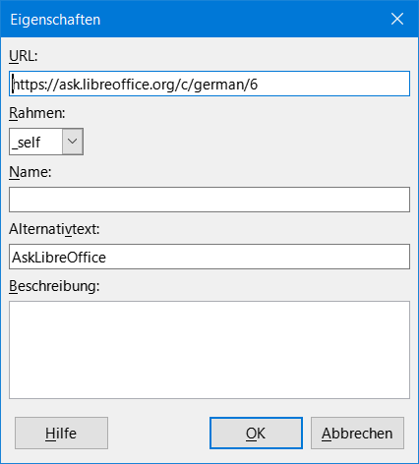Abbildung 48: Dialog "Eigenschaften" des Grafik Editors
- Klicken Sie auf OK, um die Änderungen zu sichern und den Dialog zu schließen.
- Klicken Sie auf Übernehmen , um Ihre Änderungen auf dem Hotspot im ausgewählten Bild anzuwenden.
- Falls erforderlich, klicken Sie auf Speichern, um das Bild für eine spätere Verwendung im gewünschten MAP- oder SIP-Dateiformat zu speichern (siehe "Verweissensitive Grafik Arten" Seite 42).
- Um zu überprüfen, ob der Hotspot korrekt arbeitet, wählen Sie das Bild in der Tabelle aus und führen dann Strg +Klick auf den Hotspot aus, um Ihren Browser mit der richtigen Webseite oder dem Dateiziel zu öffnen.
- Speichern Sie die Tabellenkalkulation vor dem Schließen.
Schon alles ausprobiert?
Viel Spaß beim Ausprobieren!
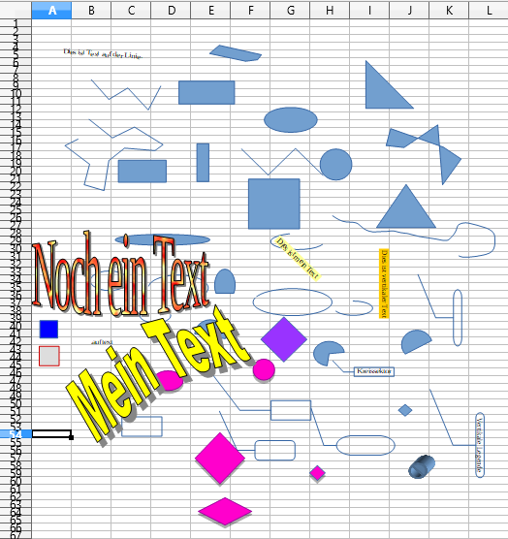Abbildung 49: Diverse Objekte, wild durcheinander

Weitere Informationen

Dokumentation / Handbücher
Hier finden Sie die Dokumentation / Handbücher:
https://de.libreoffice.org/get-help/documentation/

Noch Fragen?
Für Fragen zum Thema gehen Sie zu Ask.LibreOffice:
https://ask.libreoffice.org

Mitarbeit bei LibreOffice
Besuchen Sie uns auch auf der Seite Dabei sein!:
https://de.libreoffice.org/community/get-involved/

Spenden
LibreOffice ist freie Software und wird kostenfrei zur Verfügung gestellt. Ihre Spende, die rein freiwillig ist, unterstützt unsere weltweite Gemeinschaft. Wenn Ihnen die Software gefällt, freuen wir uns über eine Spende auf https://de.libreoffice.org/donate/.

Legende Zeichenvorlagen

Verwendung formatiert Zeichenvorlage Bemerkung
Begriffe Kursiv, 11pt LibOBegriff
Betonung LibOBetonung Standard
Dialog Kursiv, 10pt LibODialog
Feldtyp Fett, 10 pt LibOFeldtyp
Markierfeld Kursiv, 10pt LibOMarkierfeld
Menü Fett, 11pt LibOMenü
Option Kursiv, 10pt LibOOption
Schaltfläche Standard, 10pt, Um LibOSchaltfläche
Starke Betonung LibOStarkeBetonung Standard
Symbol Kursiv, 10pt LibOSymbol
Tab/Register Kursiv, 9pt LibOTab/Register
Taste Standard, 10pt, LibOTaste
Hellgrau 4,
Dunkelgrau 1

